RÉKA
Rendelés, Értékesítés, Készlet, Adminisztráció
Dokumentáció
Készítette:
Csuka Tamás József
Paller Péter Décse
2025.09.03.

Tartalomjegyzék
1. Specifikáció 11
1.1. Bevezetés 11
1.1.1. Projekt címe 11
1.1.2. Projekt rövid ismertetése 11
1.2. Fő funkciók 12
1.2.1. Rendeléskezelés 12
1.2.2. Katalógus kezelés 12
1.2.3. Készletezés 12
1.2.4. Adminisztráció 12
1.3. Technológiai adatok 12
1.3.1. Operációs rendszer 12
1.3.2. Felhasznált programozási nyelvek 12
1.3.3. Felhasznált technológiák 13
1.3.4. Projekt részei 13
1.3.5. Szoftverfejlesztése 13
1.4. Szoftver specifikáció 14
1.4.1. Megjelenés 14
1.4.2. Követelmények 14
1.4.3. Jövőbeli bővítési lehetőségek 14
1.5. Dokumentáció 15
1.5.1. Erőforrás-terv, munkaidő nyilvántartás 15
1.5.2. Technikai 15
1.5.3. Forrás 15
1.5.4. Felhasználói 16
1.6. Projekt adatlap 16
2. Adatbázis 17
2.1. Táblák 17
2.1.1. Ceg 17
2.1.2. Felhasznalo 17
2.1.3. Partnerseg 17
2.1.4. Termek_kategoria 18
2.1.5. Termek 18
2.1.6. Rendeles 18
2.1.7. RendelesTetel 19
2.1.8. Ceg_alkalmazott 19
2.1.9. Szamla 19
2.2. Táblák közötti kapcsolatok 19
2.2.1. Ceg 19
2.2.2. Felhasznalo 20
2.2.3. Partnerseg 20
2.2.4. Termek_kategoria 20
2.2.5. Termek 20
2.2.6. Rendeles 20
2.2.7. RendelesTetel 21
2.2.8. Ceg_alkalmazott 21
2.2.9. Szamla 21
2.3. ER diagramm 22
3. Frontend fejlesztői dokumentáció 23
3.1. Áttekintés 23
3.1.1. Ismertetés 23
3.1.2. Keretrendszer 23
3.1.3. Főbb funkciók (frontend oldalon) 23
3.1.4. Használt technológiák 23
3.2. Projekt struktúra 24
3.2.1. Könyvtárszerkezet 24
3.3. Konfiguráció és indítás 24
3.3.1. Beállításhoz szükséges szoftverek 24
3.3.2. Frontend elindítása 24
3.3.3. API konfiguráció 24
3.4. Routing és navigáció 25
3.4.1. Oldalak 25
3.4.2. Navigációs őrök (Navigation Guards) 25
3.5. Autentikáció és jogosultságkezelés 25
3.5.1. Összefoglalás 25
3.5.2. Auth Store állapot 26
3.5.3. auth.js 26
3.5.4. Jogkörök (Jogosultságok) 26
3.5.5. Jogosultságellenőrzés az oldalaknál 27
3.6. HTTP kommunikáció (Axios) 27
3.6.1. Ismertetés 27
3.6.2. Request interceptor 27
3.6.3. Response interceptor 27
3.7. Állapotkezelés (Stores) 27
3.7.1. Auth Store (src/stores/auth.js) 27
3.7.2. Cart Store (src/stores/cart.js) 27
3.8. Oldalak leírása 28
3.8.1. Bejelentkezes.vue – Bejelentkezési oldal 28
3.8.2. Regisztracio.vue – Regisztrációs oldal 28
3.8.3. Kezdolap.vue – Főoldal 28
3.8.4. Raktar.vue – Raktárkezelés 28
3.8.5. CegInfo.vue – Cégadatok 29
3.8.6. UserInfo.vue – Felhasználói adatok 29
3.8.7. UserList.vue – Felhasználók listája 29
3.8.8. Partnersegek.vue – Partnerségek 29
3.8.9. RendelesBeerk.vue – Beérkezett rendelések 29
3.8.10. RendelesLead.vue – Leadott rendelések 29
3.8.11. StoreMain.vue – Áruház főoldal 29
3.8.12. StorePartner.vue – Partner készlete 30
3.8.13. Kosar.vue – Kosár 30
3.8.14. Aszf.vue – ÁSZF 30
3.9. Komponensek 30
3.9.1. NavBar.vue – Navigációs sáv (bejelentkezett) 30
3.9.2. NavBarGuest.vue – Navigációs sáv (vendég) 30
3.9.3. Icons.vue - Ikonok 30
3.10. Stílus és megjelenés 31
3.10.1. Technológiák 31
3.10.2. Global CSS 31
3.10.3. Egyedi CSS konfigurációk 31
3.11. Backend API végpontok 31
3.11.1. Ismertetés 31
3.12. Fogalomjegyzék 32
4. Frontend tesztelési dokumentáció 33
4.1. Frontend tesztelés - információk 33
4.1.1. Tesztelés során használt eszközök 33
4.1.2. Tesztelés előfeltételei 33
4.1.3. Bejelentkezés a projektbe 33
4.1.4. Frontend URL-je 33
4.1.5. Böngésző 33
4.1.6. Tesztek indítása 34
4.2. Bejelentkezés 34
4.2.1. Tesztesetek 34
4.2.2. Tesztek célja 34
4.2.3. Előfeltételek 34
4.2.4. Bevitt adatok 34
4.2.5. Várt eredmény 35
4.2.6. Tesztlépések 35
4.2.7. Teszteket tartalmazó fájl útvonala 35
4.3. Regisztráció 35
4.3.1. Tesztesetek 35
4.3.2. Tesztek célja 35
4.3.3. Előfeltételek 36
4.3.4. Bevitt adatok 36
4.3.5. Várt eredmény 36
4.3.6. Tesztlépések 37
4.3.7. Teszteket tartalmazó fájl útvonala 37
4.4. Oldalsáv és profilmenü 37
4.4.1. Tesztesetek 37
4.4.2. Tesztek célja 37
4.4.3. Előfeltételek 37
4.4.4. Bevitt adatok 38
4.4.5. Várt eredmény 38
4.4.6. Tesztlépések 38
4.4.7. Teszteket tartalmazó fájl útvonala 38
4.5. Új termék felvétele 38
4.5.1. Tesztesetek 38
4.5.2. Tesztek célja 39
4.5.3. Előfeltételek 39
4.5.4. Bevitt adatok 39
4.5.5. Várt eredmény 40
4.5.6. Tesztlépések 40
4.5.7. Teszteket tartalmazó fájl útvonala 41
5. Backend fejlesztői dokumentáció 42
5.1. Rendszer Áttekintés 42
5.1.1. Modulok áttekintése 42
5.2. Hitelesítés és Biztonság 42
5.2.1. JWT Token kezelés 42
5.2.2. Jelszókezelés és SQL biztonság 43
5.3. API Végpontok összesítése 43
5.4. Számla és rendelésszám generálás 44
5.4.1. Rendelésszám generálás 44
5.4.2. Számlaszám generálás 44
5.5. Rendelés állapot folyamat 44
5.6. Konfiguráció és telepítés 45
5.6.1. Környezeti változók (.env) 45
5.6.2. Adatbázis kapcsolat 45
5.6.3. Szükséges npm csomagok 45
5.7. Hibakezelés és válasz formátum 45
6. Backend tesztelési dokumentáció 47
6.1. Bejelentkezés – POST /api/Bejelent 47
6.1.1. Teszt neve 47
6.1.2. Teszt célja 47
6.1.3. Endpoint adatok 47
6.1.4. Request Body [JSON] 47
6.1.5. Várt eredmény 47
6.1.6. Példa válasz [JSON] 48
6.2. Új cég felvétele – POST /api/Ceg_ad 48
6.2.1. Teszt neve 48
6.2.2. Teszt célja 48
6.2.3. Endpoint adatok 48
6.2.4. Request Body [JSON] 49
6.2.5. Várt eredmény 49
6.2.6. Példa válasz [JSON] 49
6.3. Cégek listázása – GET /api/Ceg_osszes 49
6.3.1. Teszt neve 49
6.3.2. Teszt célja 49
6.3.3. Endpoint adatok 49
6.3.4. Várt eredmény 50
6.3.5. Példa válasz [JSON] 50
6.4. Új felhasználó felvétele – POST /api/ Felhasznalo_ad 50
6.4.1. Teszt neve 50
6.4.2. Teszt célja 50
6.4.3. Endpoint adatok 50
6.4.4. Request Body [JSON] 51
6.4.5. Várt eredmény 51
6.4.6. Példa válasz [JSON] 51
6.5. Felhasználó módosítása – POST /api/ Felhasznalo_update 51
6.5.1. Teszt neve 51
6.5.2. Teszt célja 51
6.5.3. Endpoint adatok 52
6.5.4. Request Body [JSON] 52
6.5.5. Várt eredmény 52
6.5.6. Példa válasz [JSON] 52
6.6. Új partnerség létrehozása – POST /api/ Partnerek_ad 52
6.6.1. Teszt neve 52
6.6.2. Teszt célja 52
6.6.3. Endpoint adatok 53
6.6.4. Request Body [JSON] 53
6.6.5. Várt eredmény 53
6.6.6. Példa válasz [JSON] 53
6.7. Raktárkészlet lekérdezése – POST /api/ Raktar 53
6.7.1. Teszt neve 53
6.7.2. Teszt célja 53
6.7.3. Endpoint adatok 53
6.7.4. Request Body [JSON] 54
6.7.5. Várt eredmény 54
6.7.6. Példa válasz [JSON] 55
6.8. Új rendelés leadása – POST /api/ Rendeles_ad 55
6.8.1. Teszt neve 55
6.8.2. Teszt célja 55
6.8.3. Endpoint adatok 56
6.8.4. Request Body [JSON] 56
6.8.5. Várt eredmény 56
6.8.6. Példa válasz [JSON] 56
6.9. Beérkezett rendelések – POST /api/ Beerkezett_rendeles 57
6.9.1. Teszt neve 57
6.9.2. Teszt célja 57
6.9.3. Endpoint adatok 57
6.9.4. Request Body [JSON] 57
6.9.5. Várt eredmény 57
6.9.6. Példa válasz [JSON] 57
6.10. Leadott rendelések – POST /api/Leadott_rendeles 58
6.10.1. Teszt neve 58
6.10.2. Teszt célja 58
6.10.3. Endpoint adatok 58
6.10.4. Request Body [JSON] 58
6.10.5. Várt eredmény 58
6.10.6. Példa válasz [JSON] 59
6.11. Felhasználó regisztráció – POST /api/Regisz/Felhasznalo_ad 59
6.11.1. Teszt neve 59
6.11.2. Teszt célja 59
6.11.3. Endpoint adatok 59
6.11.4. Request Body [JSON] 60
6.11.5. Várt eredmény 60
6.11.6. Példa válasz [JSON] 60
6.12. Cég regisztráció – POST /api/Regisz/Ceg_ad 60
6.12.1. Teszt neve 60
6.12.2. Teszt célja 60
6.12.3. Endpoint adatok 60
6.12.4. Request Body [JSON] 61
6.12.5. Várt eredmény 61
6.12.6. Példa válasz [JSON] 61
6.13. Számla generálás – POST /api/Szamla_create 61
6.13.1. Teszt neve 61
6.13.2. Teszt célja 61
6.13.3. Endpoint adatok 62
6.13.4. Request Body [JSON] 62
6.13.5. Várt eredmény 62
6.13.6. Példa válasz [PDF file] 62
6.14. Sztornó számla készítése – POST /api/Szamla_storno 62
6.14.1. Teszt neve 62
6.14.2. Teszt célja 62
6.14.3. Endpoint adatok 62
6.14.4. Request Body [JSON] 63
6.14.5. Várt eredmény 63
6.14.6. Példa válasz [JSON] 63
6.15. Kategóriák lekérése – POST /api/Kategoriak_all 63
6.15.1. Teszt neve 63
6.15.2. Teszt célja 63
6.15.3. Endpoint adatok 63
6.15.4. Várt eredmény 63
6.15.5. Példa válasz [JSON] 64
6.16. Szűrt kategóriák (cég alapján) – POST /api/Kategoriak_szurt 64
6.16.1. Teszt neve 64
6.16.2. Teszt célja 64
6.16.3. Endpoint adatok 64
6.16.4. Request Body [JSON] 64
6.16.5. Várt eredmény 65
6.16.6. Példa válasz [JSON] 65
6.17. Szűrt termékek – POST /api/Szurt_termek 65
6.17.1. Teszt neve 65
6.17.2. Teszt célja 65
6.17.3. Endpoint adatok 65
6.17.4. Request Body [JSON] 65
6.17.5. Várt eredmény 66
6.17.6. Példa válasz [JSON] 66
6.18. Összes termék – POST /api/Osszes_termek 66
6.18.1. Teszt neve 66
6.18.2. Teszt célja 66
6.18.3. Endpoint adatok 66
6.18.4. Request Body [JSON] 66
6.18.5. Várt eredmény 67
6.18.6. Példa válasz [JSON] 67
7. Felhasználói dokumentáció 68
7.1. Bevezetés 68
7.1.1. Ismertetés 68
7.1.2. Célközönség 68
7.2. Telepítés és beállítás 68
7.2.1. Rendszerkövetelmények 68
7.2.2. Telepítés 68
7.2.3. Beállítás 68
7.3. Regisztráció, rendszerkezelői útmutató 69
7.3.1. Regisztráció cégeknek 69
7.3.2. Szükséges adatok 70
7.3.3. Előfizetés 70
7.3.4. Céghez tartozó felhasználók felvétele 71
7.3.5. Jogosultságok 71
7.3.6. Partnerségek 72
7.3.7. Rendelés törlése 72
7.4. Rendelés leadása 73
7.4.1. Jogosultság bemutatása 73
7.4.2. Áruház használata 73
7.4.3. Kosár használata 74
7.4.4. Leadott rendelések 74
7.5. Rendelés összekészítés 74
7.5.1. Jogosultság bemutatása 74
7.5.2. Beérkezett rendelések 75
7.5.3. Raktár használata 75
7.6. Számlakészítés 75
7.6.1. Jogosultság bemutatása 75
7.6.2. Beérkezett rendelések 76
7.6.3. Leadott rendelések 76
7.7. Raktárkezelés 76
7.7.1. Jogosultság bemutatása 76
7.7.2. Raktár 77
7.8. Problémakezelés 78
7.8.1. Elfelejtett felhasználónév vagy jelszó 78
7.8.2. Hibabejelentés 78
7.8.3. Kapcsolatfelvétel 78

Specifikáció

Bevezetés

Projekt címe
RÉKA – Vállalatirányítási rendszer

Projekt rövid ismertetése
2025-ben még mindig számos, kereskedelemmel foglalkozó kis- és középvállalkozás [a továbbiakban: KKV-k] papíralapon vagy elavult táblázatkezelőkben végzi napi adminisztrációs feladatait. Ide tartozik többek között a rendelések rögzítése, összekészítése, valamint a különböző típusú fuvarlevelek (szállítólevél, számla) kiállítása. Ezek a folyamatok nemcsak időigényesek, hanem hibalehetőségekkel is terheltek, és a vállalkozás méretének növekedésével egyre nehezebben átláthatóak.
A RÉKA rendszer célja, hogy a KKV-k számára egy egyszerűen használható, átlátható és megbízható digitális platformot biztosítson, amely kiváltja a manuális, papíralapú folyamatokat, és hozzájárul a hatékonyabb működéshez.
Előnyök a KKV-k számára:
Időmegtakarítás: a digitalizált folyamatok gyorsabbak és automatizálhatók.
Átláthatóság: a rendszer valós idejű adatokkal dolgozik, így mindig pontos képet nyújt a készletekről és rendelésekről.
Hibacsökkentés: az automatizált dokumentumkezelés minimalizálja az emberi tévedéseket.
Skálázhatóság: a rendszer a vállalkozás növekedésével együtt képes bővülni, új funkciókkal kiegészülni.
Megbízhatóság: modern, biztonságos alapokra épül, így adatvesztés és inkonzisztens nyilvántartás helyett stabil, jól követhető működést biztosít.

Fő funkciók

Rendeléskezelés
- Új rendelés rögzítése [vevői és belső]
- Rendelések státuszainak követése [új, feldolgozás alatt, összekészítve, kiszállítva]
- Rendelések összekészítési listájának automatikus generálása
- Számlázási és szállítási adatok kezelése

Katalógus kezelés
- Termékek adatainak tárolása [név, cikkszám, leírás, ár, egység, minimum rendelési mennyiség]
- Termékkategóriák létrehozása és karbantartása
- Keresés és szűrés termékek között

Készletezés
- Leltárkezelés (nyitó, mozgás, záró állomány)
- Automatikus készletcsökkentés rendelés teljesítésekor
- Minimum készletszint figyelés, riasztás
- Több raktár kezelése [opcionális]

Adminisztráció
- Felhasználói jogosultságkezelés [adminisztrátor, értékesítő, raktáros, vevő]
- Riportok és statisztikák [forgalom, készletforgás, top termékek]

Technológiai adatok

Operációs rendszer
A rendszer bármely, Windows, Android, iOS, macOS vagy Linux operációs rendszert futtató eszközön, böngésző segítségével használható.

Felhasznált programozási nyelvek
- Java Script
- CSS
- HTML
- SQL

Felhasznált technológiák
- Backend: Node.js
- Frontend: Vue.js
- Adatbázis: MySQL
- Hitelesítés: JWT
- Telepítés: felhő alapú [SaaS] + opcionális helyi telepítés nagyobb ügyfeleknek

Projekt részei
- Specifikáció
- Java Script forrás állomány
- MySQL adatbázis
- Technikai dokumentáció
- Erőforrás-terv és munkaidő nyilvántartás
- Felhasználói dokumentáció

Szoftverfejlesztése
A RÉKA egy innovatív, webalapú szoftvermegoldás, amely a kereskedelemmel foglalkozó kis- és középvállalkozások (KKV-k) adminisztratív és logisztikai folyamatait hivatott egyszerűsíteni és korszerűsíteni. A rendszer fő funkciói közé tartozik a rendelések kezelése, az áru összekészítés támogatása, a készletellenőrzés, valamint az adminisztrációs feladatok hatékony ellátása. Ide sorolható többek között a rendelések felvétele, a rendeléstételek áttekinthető listázása a raktári dolgozók számára, a fuvarlevelek előállítása, továbbá a jövőbeni fejlesztési ütemben a számlák automatikus generálása is. Az elkészült rendszernek maradéktalanul teljesítenie kell a 4. fejezetben meghatározott követelményeket. Azokban az esetekben, amikor egy követelmény nem rendelkezik pontos specifikációval, a megvalósítás során a fejlesztő részére szabad döntési jog biztosított. Kiemelten fontos, hogy a létrejövő megoldás mind felhasználói, mind fejlesztői oldalról magas színvonalat képviseljen, elősegítve a KKV-k digitalizációját és versenyképességük növelését.

Szoftver specifikáció
A RÉKA egy innovatív, webalapú szoftvermegoldás, amely a kereskedelemben felmerülő adminisztrációs feladatok egyszerűsítését és korszerűsítését szolgálja. A rendszer hatékony támogatást nyújt többek között a rendelések kezelésében, a készletellenőrzésben, valamint a fuvarlevelek automatikus generálásában.

Megjelenés
Letisztult a kor elvárásainak megfelelő átláthatóság és kezelhetőség. Felhasználói szerepkörökre szabott kezelő felületek.:
- Cégtulajdonos: Hozzáférés az összes felhasználói felülethez. Így láthatja az aktuális készletet, rendeléseket, valamint lehetősége van a leltár készlet módosítására és új vásárlók regisztrálására.
- Raktáros: Hozzáférés az aktuális rendelésekhez, amelyek állapotát tudja módosítani [beérkezett -> készítés alatt -> véglegesítve].
- Regisztrált vevő: Hozzáférés a vásárlói felülethez, ahol letudják adni a következő esedékes szállításra a rendelésüket legkésőbb a szállítást megelőző munkanapon.

Követelmények
- Egyszerűség: minimális betanulással használható.
- Teljesítmény: 100+ rendelés / nap kezelése akadás nélkül
- Biztonság: jogosultsági szintek, naplózás, titkosított adatátvitel
- Elérhetőség: webes felület + mobilbarát nézeté.
- Bővíthetőség: moduláris architektúra (pl. később számlázási modul)

Jövőbeli bővítési lehetőségek
- Számlázó modul integráció
- Szállítmánykövetés futárszolgálati API-val
- A AI alapú készletoptimalizálás [mely termékből mennyit érdemes rendelni]

Dokumentáció

Erőforrás-terv, munkaidő nyilvántartás
A projekt megvalósításában részt vevő személyek és szervezeti egységek feladatkörei pontosan meghatározásra kerülnek. Minden részfeladathoz becsült munkaidő-igény kerül hozzárendelésre munkaórában kifejezve. A projekt során folyamatos nyilvántartás készül, amely rögzíti az egyes részfeladatokra ténylegesen ráfordított munkaórákat.
A projekt lezárásakor a tervezett és a ténylegesen felhasznált munkaidők összevetésére, elemzésére és kiértékelésére kerül sor. Ez lehetőséget biztosít a projekt hatékonyságának mérésére, a tapasztalatok rendszerezésére, valamint a jövőbeli fejlesztési projektek előkészítésének támogatására.

Technikai
A projekt során készülő dokumentáció terjedelme a feladat bonyolultságától függően alakul, maximális terjedelmi korlát nincs meghatározva. A technikai dokumentáció megfogalmazása úgy kerül kialakításra, hogy az a nem szakmai háttérrel rendelkező személyek számára is érthető és feldolgozható legyen. Ennek érdekében a dokumentum tartalmazza az alkalmazott fogalmak, rövidítések és idegen kifejezések magyarázatát, biztosítva a teljes körű átláthatóságot és értelmezhetőséget.

Forrás
A forráskód dokumentációja a fejlesztési munka során folyamatosan készül. A fontosabb függvények és osztályok előtt rövid, magyar nyelvű szöveges megjegyzések kerülnek elhelyezésre, amelyek ismertetik az adott metódus célját és működését. Ezzel biztosított a kód átláthatósága, valamint a későbbi karbantartás és továbbfejlesztés hatékonysága.

Felhasználói
Az alkalmazás használatának részletes bemutatása a projekt keretében elkészített felhasználói dokumentáció részeként kerül kidolgozásra. A dokumentáció tartalmazza a rendszer funkcióinak pontos leírását, valamint a működés szemléltetését képernyőképekkel és példákkal. A cél, hogy a felhasználók számára átlátható, könnyen követhető útmutató álljon rendelkezésre, amely támogatja a szoftver mindennapi, hatékony használatát.

Projekt adatlap
- Projekt neve: RÉKA – Vállalatirányítási rendszer
- Projekt rövid ismertetése: Kereskedelmi KKV-k számára egyszerű adminisztrációs felület
- Felhasznált nyelvek: Java Script, HTML, CSS, SQL
- Specifikációt összeállította: Csuka Tamás József, Paller Péter Décse

Adatbázis

Táblák

Ceg
- id [Integer, elsődleges kulcs, auto increment]: Cég azonosító
- nev [Varchar(100), Not Null]: Cég neve
- adoszam [Varchar(11), Not Null]: Cég adószáma
- euAdoszam [Varchar(20)]: Cég európai adószáma
- cim [Varchar(255), Not Null]: Cég székhelye
- email [Varchar(100)]: Cég e-mail címe
- telefon [Varchar(15)]: Cég telefonszáma
- elofiz [Boolean]: Előfizet-e a rendszer szolgáltatásaira
- szamla_minta [Varchar(15)]: Számlázási minta
- rendeles_minta [Varchar(15)]: Rendelési azonosító minta
- szamlaszam [Varchar(26)]: Bankszámlaszám

Felhasznalo
- id [Integer, elsődleges kulcs, auto increment]: Felhasználó azonosító
- nev [Varchar(100), Not Null]: Felhasználó neve
- jelszo [Varchar(100), Not Null]: Jelszó
- telephely_cim [Varchar(255), Not Null]: Felhasználó telephelyének címe
- telefon [Varchar(15)]: Telefonszám
- rendeles_osszkesz [Boolean]: Jogosultság rendelés összkészítésére
- rendeles_lead [Boolean]: Jogosultság rendelés leadására
- szamla_keszit [Boolean]: Jogosultság számla készítésére
- raktar_kezel [Boolean]: Jogosultság raktár kezelésére

Partnerseg
- id [Integer, elsődleges kulcs, auto increment]: Partnerség azonosító
- elado [Integer, Not Null]: Eladó cég azonosítója
- vevo [Integer, Not Null]: Vevő cég azonosítója
- fizetesi_ido [Integer, Not Null]: Fizetési határidő (napokban)
- fizetesi_forma [Varchar(50), Not Null]: Fizetési forma (pl. átutalás, készpénz)

Indexes:
- elado
- vevo

Termek_kategoria
- id [Integer, elsődleges kulcs, auto increment]: Kategória azonosító
- nev [Varchar(100), Not Null]: Kategória neve

Termek
- id [Integer, elsődleges kulcs, auto increment]: Termék azonosító
- tulajdonos [Integer, Not Null]: Cég azonosító (tulajdonos)
- nev [Varchar(100), Not Null]: Termék neve
- cikkszam [Varchar(100)]: Termék cikkszáma
- mennyiseg [Integer]: Raktárkészlet
- kiszereles [Varchar(10)]: Kiszerelés
- min_vas_menny [Integer]: Minimum vásárolható mennyiség
- leiras [Text]: Termék leírás
- ar [Integer, Not Null]: Termék ára
- kategoria [Integer, Not Null]: Termékkategória azonosító
- afa_kulcs [Integer, Not Null]: ÁFA kulcs

Indexes:
- tulajdonos
- kategoria

Rendeles
- id [Integer, elsődleges kulcs, auto increment]: Rendelés azonosító
- partnerseg [Integer, Not Null]: Partnerség azonosító
- datum [Date, Not Null]: Rendelés dátuma
- status [Varchar(10), Not Null]: Rendelés státusza
- sz_cim [Integer, Not Null]: Szállítási cím (felhasználó azonosító)
- rendeles_szam [Varchar(15), Not Null, Unique]: Rendelési szám
- szamla_kesz [Boolean]: Készült-e számla
- sztorno [Boolean]: Sztornózott rendelés

Indexes:
- partnerseg
- sz_cim

RendelesTetel
- rendeles_id [Integer, Not Null]: Rendelés azonosító
- termek_id [Integer, Not Null]: Termék azonosító
- mennyiseg [Integer, Not Null]: Mennyiség
- nev [Varchar(100), Not Null]: Termék neve (pillanatkép)
- ar [Integer, Not Null]: Ár (pillanatkép)
- afa_kulcs [Integer, Not Null]: ÁFA kulcs

Indexes:
- (rendeles_id, termek_id) [összetett elsődleges kulcs]
- rendeles_id
- termek_id

Ceg_alkalmazott
- cegId [Integer, Not Null]: Cég azonosító
- felhasznaloId [Integer, Not Null]: Felhasználó azonosító

Indexes:
- cegId
- felhasznaloId

Szamla
- szamla_sz [Varchar(26), Not Null]: Számlaszám
- rendeles_id [Integer, Not Null]: Kapcsolódó rendelés
- szamla_tipus [Varchar(10), Not Null]: Számla típusa
- kiallitas_datum [Date, Not Null]: Kiállítás dátuma
- fizetesi_ido [Date, Not Null]: Fizetési határidő dátum
- kiallito [Integer, Not Null]: Kiállító cég azonosító

Táblák közötti kapcsolatok

Ceg
Elsődleges kulcs: id

Kapcsolatok:
- Ceg.id → Partnerseg.elado (1:N)
- Ceg.id → Partnerseg.vevo (1:N)
- Ceg.id → Termek.tulajdonos (1:N)
- Ceg.id → Ceg_alkalmazott.cegId (1:N)
- Ceg.id → Szamla.kiallito (1:N)

Felhasznalo
Elsődleges kulcs: id

Kapcsolatok:
- Felhasznalo.id → Rendeles.sz_cim (1:N)
- Felhasznalo.id → Ceg_alkalmazott.felhasznaloId (1:N)

Partnerseg
Elsődleges kulcs: id

Kapcsolatok:
- Partnerseg.elado → Ceg.id (N:1)
- Partnerseg.vevo → Ceg.id (N:1)
- Partnerseg.id → Rendeles.partnerseg (1:N)

Termek_kategoria
Elsődleges kulcs: id

Kapcsolat:
- Termek_kategoria.id → Termek.kategoria (1:N)

Termek
Elsődleges kulcs: id

Kapcsolatok:
- Termek.tulajdonos → Ceg.id (N:1)
- Termek.kategoria → Termek_kategoria.id (N:1)
- Termek.id → RendelesTetel.termek_id (1:N)

Rendeles
Elsődleges kulcs: id

Kapcsolatok:
- Rendeles.partnerseg → Partnerseg.id (N:1)
- Rendeles.sz_cim → Felhasznalo.id (N:1)
- Rendeles.id → RendelesTetel.rendeles_id (1:N)
- Rendeles.id → Szamla.rendeles_id (1:N)

RendelesTetel
Összetett elsődleges kulcs:
- rendeles_id
- termek_id

Kapcsolatok:
- RendelesTetel.rendeles_id → Rendeles.id (N:1)
- RendelesTetel.termek_id → Termek.id (N:1)

Ceg_alkalmazott
Összetett elsődleges kulcs:
- cegId
- felhasznaloId

Kapcsolatok:
- Ceg_alkalmazott.cegId → Ceg.id (N:1)
- Ceg_alkalmazott.felhasznaloId → Felhasznalo.id (N:1)

Szamla
Elsődleges kulcs: szamla_sz

Kapcsolatok:
- Szamla.rendeles_id → Rendeles.id (N:1)
- Szamla.kiallito → Ceg.id (N:1)

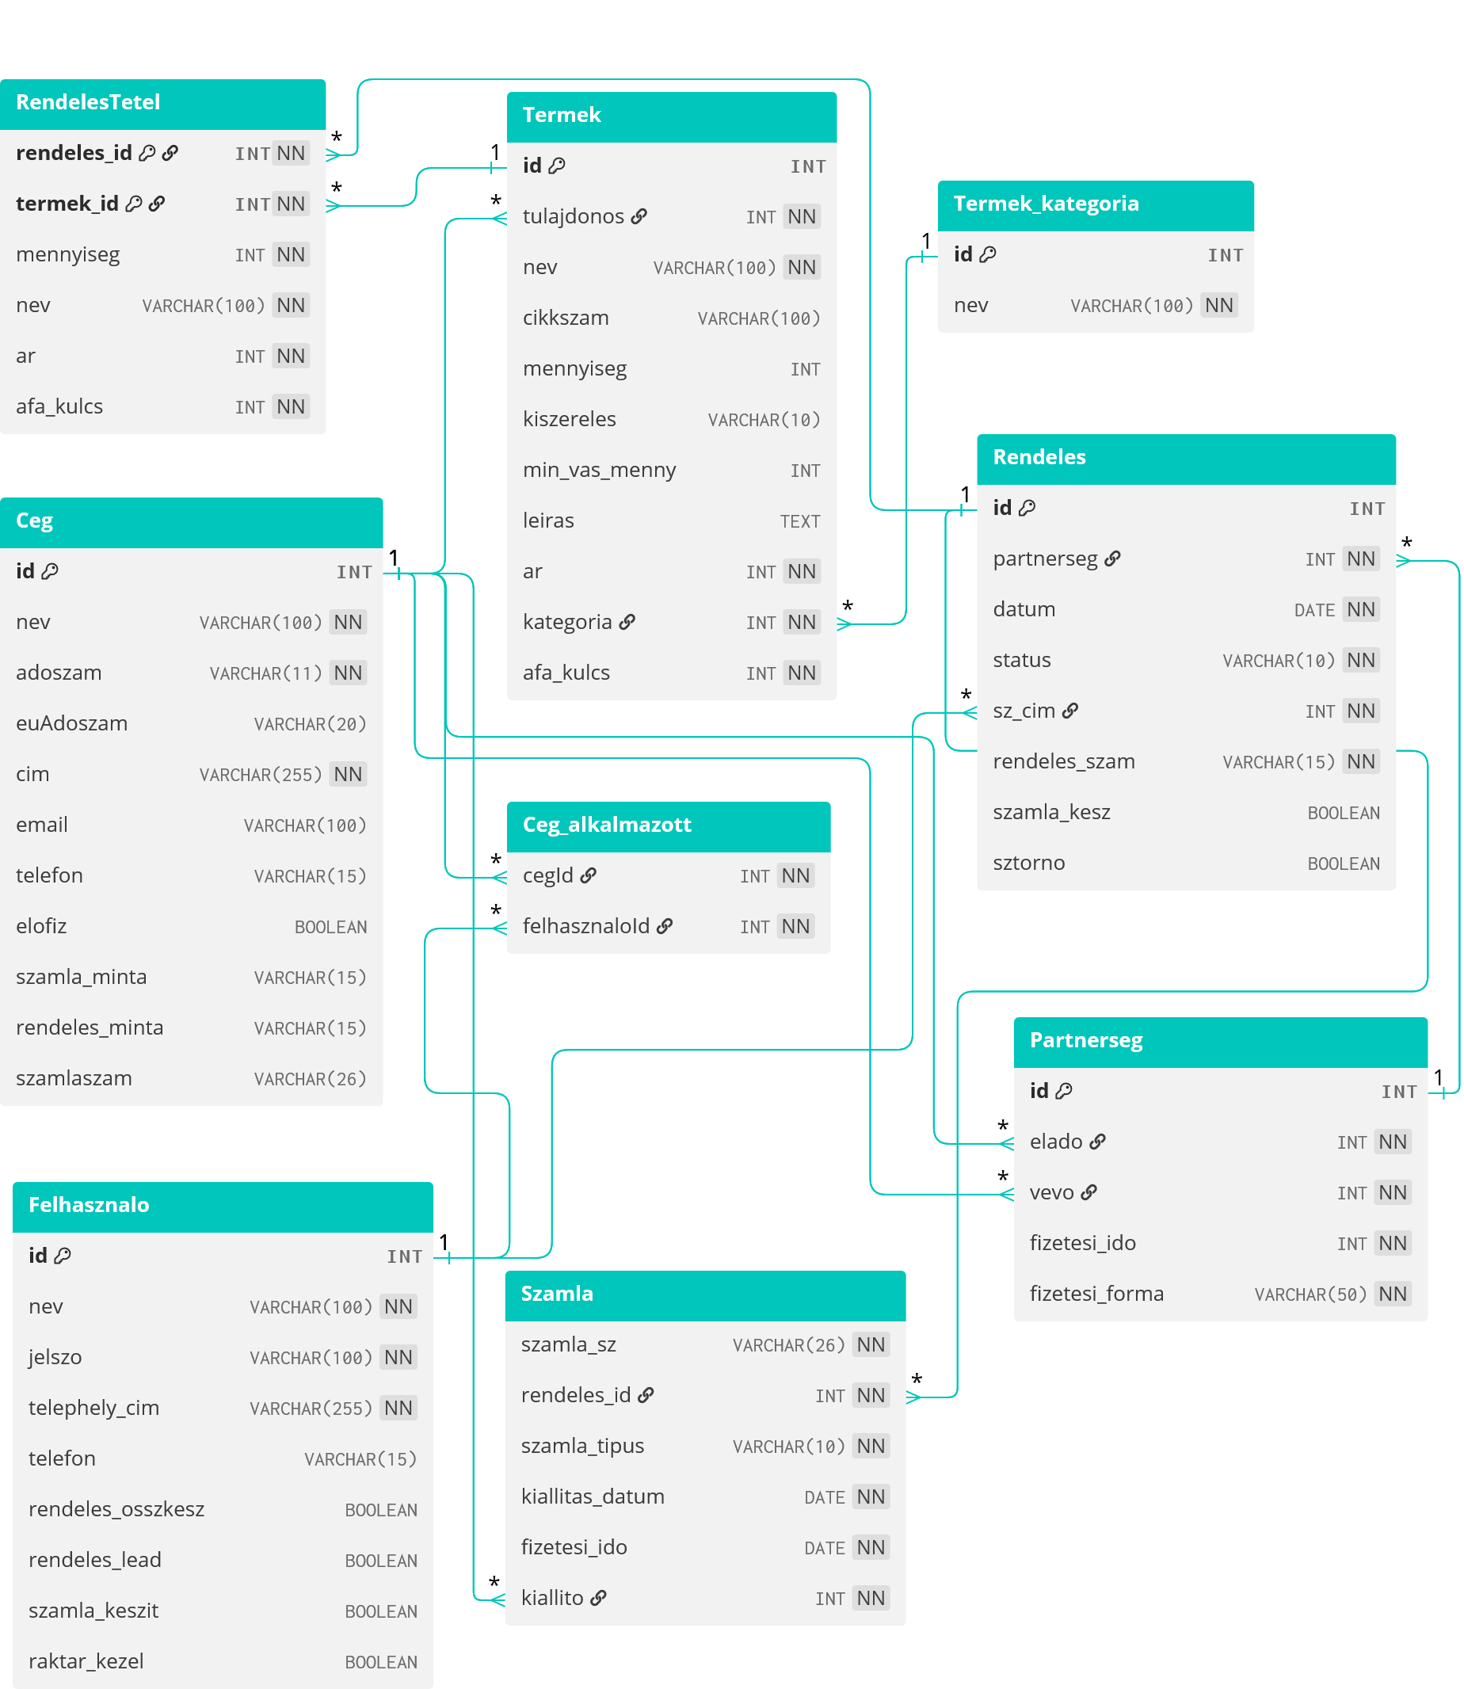
ER diagramm

Frontend fejlesztői dokumentáció

Áttekintés

Ismertetés
A RÉKA (Rendelés- és Készletkezelő Alkalmazás) egy B2B kereskedelmi platform, amely lehetővé teszi KKV-k számára, hogy egymással partnerségi kapcsolatot létesítsenek, termékeket rendeljenek és készletüket kezeljék. A rendszer egy SPA (Single Page Application) architektúrára épül.

Keretrendszer
Projekthez használt keretrendszer: Vue 3.5.22
Fejlesztői szerver: Vite 7.1.11

Főbb funkciók (frontend oldalon)
- Modern, egyszerűen használható webes felület
- Adatok megfelelő megjelenítése
- Űrlapok kezelése és validálása
- Kosár kezelése

Használt technológiák
Technológia | Verzió | Felhasználás
Vue.js | ^3.5.22 | Fő JavaScript keretrendszer
Vite | ^7.1.11 | Build eszköz és fejlesztői szerver
Vue Router | ^4.6.3 | Kliens oldali routing
Axios | ^1.13.2 | HTTP kérések kezelése
Bootstrap | ^5.3.8 | UI komponens könyvtár
Bootstrap Vue Next | ^0.40.8 | Vue Bootstrap integráció
Bootstrap Icons | ^1.13.1 | Ikon készlet
Heroicons Vue | ^2.2.0 | SVG ikonok
Mocha | ^11.7.5 | E2E tesztelési keretrendszer
Selenium WebDriver | ^4.41.0 | Böngésző automatizáció

Projekt struktúra

Könyvtárszerkezet
- reka-frontend/
  - public/ - Statikus fájlok (betűtípusok, favicon)
  - src/
    - assets/ - CSS stílusfájlok
    - components/ - Újrafelhasználható Vue komponensek
    - pages/ - Oldalszintű Vue komponensek
    - stores/ - Reactive állapotkezelés (auth, cart)
    - App.vue – Gyökér komponens
    - main.js – Belépési pont
    - router.js – Vue Router konfiguráció
    - axios.js – Axios példány konfiguráció
  - tests/e2e – Tesztesetek
  - index.html – HTML belépési pont
  - vite.config.js – Vite konfiguráció
  - package.json – Függőségek és scriptek

Konfiguráció és indítás

Beállításhoz szükséges szoftverek
- Legalább Node.js v22.17.1 verzió
- npm csomagkezelő
- Megfelelően beállított és futtatott adatbázis és backend
- Teszteléshez: Firefox böngésző és geckodriver

Frontend elindítása
- npm install – Függőségek telepítése
- npm run dev – Fejlesztői szerver indítása (Vite)
- npm run build – Produkciós build elkészítése
- npm run preview – Produkciós build előnézete

API konfiguráció
Az Axios példány (src/axios.js) a backend API alapcíme:
baseURL: 'http://localhost:3000/api'
Produkciós üzemeltetésnél ezt a környezeti változókon keresztül kell beállítani.

Routing és navigáció

Oldalak
- /bejelentkezes
- /regisztracio
- /kezdolap
- /raktar
- /ceginfo
- /ceginfo/felhasznalok
- /userinfo
- /partnersegek
- /rendelesek/beerkezett
- /rendelesek/leadott
- /store
- /store/:id – dinamikus link
- /kosar
- /aszf
- /:pathMatch(.*) – nem található oldal, /kezdolap-ra átirányít

Navigációs őrök (Navigation Guards)
A router beforeEach guard az alábbi szabályok szerint védi az útvonalakat:
- requiresAuth – Bejelentkezés nélkül átirányít a /bejelentkezes oldalra
- requiresGuest – Bejelentkezett felhasználót átirányítja a /kezdolap oldalra
- requiredPermission – Egy vagy több jogkör szükséges (OR logika tömbök esetén)
- requiresAdmin – Csak adminisztrátor érhet hozzá; máskülönben /kezdolap?error=admin-only
A dinamikus oldal cím is itt kerül beállításra: document.title = `${to.name} | RÉKA`

Autentikáció és jogosultságkezelés

Összefoglalás
Az alkalmazás legtöbb oldalához felhasználói fiókkal történő bejelentkezés szükséges. Az autentikáció JWT tokeneken alapul. Az állapot a src/stores/auth.js fájlban, Vue reactive() segítségével van kezelve, és localStorage-ban perzisztálva.

Auth Store állapot
Mező | Típus | Leírás
isAuthenticated | Boolean | Bejelentkezett-e a felhasználó
user | Object | Felhasználói adatok (jogkörökkel együtt)
ceg | Object | A bejelentkezett cég adatai
token | String | JWT bearer token
tokenExpiry | Number | Token lejárati idő (ms timestamp)

auth.js
Függvény | Leírás
setAuthState(user, ceg, token) | Bejelentkezési adatok mentése + 10 perces auto-logout timer indítása
clearAuthState() | Kijelentkezés: állapot és localStorage törlése
updateToken(newToken) | Token frissítése (szerver küldhet új tokent)
getToken() | Aktuális JWT token lekérése
resetActivityTimer() | Inaktivitási timer visszaállítása felhasználói tevékenységre
hasPermission(name) | Ellenőrzi, hogy a user rendelkezik-e adott jogkörrel
isAdmin() | True, ha a user minden jogkörrel rendelkezik
onTokenUpdate(callback) | Feliratkozás token-frissítési eseményre

Jogkörök (Jogosultságok)
A user.jogkor objektum az alábbi jogköröket tartalmazhatja (TINYINT 0/1 érték az adatbázisban):
- rendeles_osszkesz – Rendelések összekészítése
- rendeles_lead – Rendelések leadása
- szamla_keszit – Számla készítése
- raktar_kezel – Raktár kezelése
Az isAdmin() akkor tér vissza true értékkel, ha a felhasználó mind a négy jogkörrel rendelkezik.

Jogosultságellenőrzés az oldalaknál
Bejelentkezés után 10 perc (600 000 ms) inaktivitás esetén az alkalmazás automatikusan kijelentkezteti a felhasználót és átirányítja a /bejelentkezes oldalra. A timer visszaállítható resetActivityTimer() hívásával. Minden sikeres API hívás automatikusan visszaállítja a timert az Axios válasz interceptorán keresztül.

HTTP kommunikáció (Axios)

Ismertetés
Az src/axios.js fájl egy előre konfigurált Axios példányt exportál, amely kezeli a JWT tokenes authentikációt és a hibakezelést.

Request interceptor
Minden kimenő kéréshez automatikusan csatolja az Authorization: Bearer <token> fejlécet, ha van érvényes token.

Response interceptor
Sikeres válaszon: visszaállítja az inaktivitási timert. Ha a szerver X-New-Token fejlécet küld vissza, az updateToken() segítségével frissíti a tokent.
Hiba esetén: 401 vagy 403 HTTP státuszkód esetén automatikusan kijelentkezteti a felhasználót és átirányítja a bejelentkezési oldalra.

Állapotkezelés (Stores)

Auth Store (src/stores/auth.js)
Leírása a 5. fejezetben található.

Cart Store (src/stores/cart.js)
A kosár állapotát kezeli. A kosár felhasználónként localStorage-ban tárolódik, a kulcs: reka_cart_{ceg.id}. Fontos megkötés: a kosár egyszerre csak egy partnertől tartalmazhat termékeket.

Függvény | Leírás
addToCart(item, qty, cegId, cegNev, partId) | Termék hozzáadása. Ha más partnerétől van elem a kosárban, megerősítést kér.
addToCartWithClear(item, qty, ...) | Kosár törlése után termék hozzáadása (megerősítés után)
removeFromCart(itemId) | Termék eltávolítása
updateQuantity(itemId, qty) | Mennyiség módosítása (min_vas_menny figyelembevételével)
clearCart() | Teljes kosár törlése
getTotalPrice() | Nettó összeg kiszámítása
getTotalPriceWithVAT() | Bruttó összeg kiszámítása
getVATAmountsByRate() | ÁFA összegek kulcsonként csoportosítva
updateItemPrice(itemId, price, vat) | Termék árának frissítése
getItemCount() | Tételek darabszáma (mennyiségek összege)

Oldalak leírása

Bejelentkezes.vue – Bejelentkezési oldal
Felhasználónév és jelszó alapú bejelentkezés. Options API-t alkalmaz. POST /api/Bejelent végpontra küld kérést. Sikeres bejelentkezés esetén elmenti az auth állapotot és átirányít /kezdolap-ra. Hibakezelés hibaüzenet megjelenítésével.

Regisztracio.vue – Regisztrációs oldal
Céges regisztráció az összes szükséges adattal (cégadatok, banki adatok, fő felhasználó). Automatikus formázás: bankszámlaszám (XXXXXXXX-XXXXXXXX-XXXXXXXX) és adószám (XXXXXXXX-X-XX). ÁSZF elfogadása kötelező. POST /api/Regisztracio végpontra küld.

Kezdolap.vue – Főoldal
Egyszerű üdvözlő oldal. Megjeleníti a navigációs hibákat query paraméter alapján (page-not-found, admin-only, insufficient-permissions). A hibaüzenet 5 másodperc után automatikusan eltűnik.

Raktar.vue – Raktárkezelés
A bejelentkezett cég saját termékállományát jeleníti meg. Szűrés terméknév alapján, kategóriánkénti szűrés, termék hozzáadása/szerkesztése/törlése. Előfizetés ellenőrzése: az egyes funkciók csak aktív előfizetéssel érhetők el. Jogkör: raktar_kezel vagy rendeles_osszkesz.

CegInfo.vue – Cégadatok
A bejelentkezett cég adatainak megjelenítése és szerkesztése (név, adószám, EU adószám, cím, email, telefon, bankszámlaszám, rendelésminta). Adminisztrátoroknak megjelenik a felhasználólista gomb is.

UserInfo.vue – Felhasználói adatok
A bejelentkezett felhasználó személyes adatainak megtekintése és szerkesztése.

UserList.vue – Felhasználók listája
Admin-only oldal: a céghez tartozó összes felhasználó listázása, szűrése és kezelése. Jogkör: requiresAdmin.

Partnersegek.vue – Partnerségek
Kétoldalú partnerségek megjelenítése: eladói (ahol mi vagyunk az eladó) és vevői (ahol mi vagyunk a vevő) kapcsolatok. Adószám alapján új partnerség felvétele. Szűrhető lista mindkét irányban. GET /api/Partnerek_en_elado és /api/Partnerek_en_vevo végpontok.

RendelesBeerk.vue – Beérkezett rendelések
Eladói nézet: a céghez beérkezett rendelések listázása és kezelése. Rendelések csoportosítása rendelésszám szerint. Rendelés teljesítése: tételek egyesével bekjelölhetők, majd összteljesítés. Sztornó lehetőség. Jogkör: rendeles_osszkesz vagy szamla_keszit.

RendelesLead.vue – Leadott rendelések
Vevői nézet: a cég által leadott rendelések listázása. Rendelések csoportosítása rendelésszám szerint, partnerenként. Státusz megjelenítés, sztornó lehetőség, számla állapot. Jogkör: rendeles_lead vagy szamla_keszit.

StoreMain.vue – Áruház főoldal
A vevői partnerségek listázása (azok a cégek, amelyektől rendelhet). Minden partnernél megjelenik a neve és átnavigálható a partner készletéhez. GET /api/Partnerek_en_vevo végpont. Jogkör: rendeles_lead.

StorePartner.vue – Partner készlete
Egy adott partner termékkatalógusa. Szűrés névvel, kategóriánkénti szűrés, mennyiség megadása és termék kosárba helyezése. Különböző partnerektől való vásárlásnál megerősítő modal jelenik meg. Dinamikus útvonal: /store/:id. Jogkör: rendeles_lead.

Kosar.vue – Kosár
Kosár tartalmának megjelenítése, tételek szerkesztése/törlése. Nettó és bruttó összeg számítás, ÁFA kulcsonkénti bontás. Rendelés leadása POST /api/RendelésLead végpontra. Reszponzív tábla (<510px szélesség esetén egyszerűsített nézet). Jogkör: rendeles_lead.

Aszf.vue – ÁSZF
Általános Szerződési Feltételek és Adatvédelmi Irányelvek statikus megjelenítése. Publikus oldal (auth nem szükséges). NavBarGuest komponenst használ.

Komponensek

NavBar.vue – Navigációs sáv (bejelentkezett)
A bejelentkezett felhasználóknak megjelenő navigációs sáv és oldalsáv. Jogkör-alapú menüpontok: csak azok a menüelemek láthatók, amelyekhez a felhasználónak van jogköre. Tartalmazza a kijelentkezés funkciót és megjeleníti a kosár elemszámát.

NavBarGuest.vue – Navigációs sáv (vendég)
A bejelentkezés és regisztráció oldalakon megjelenő egyszerűsített fejléc.

Icons.vue - Ikonok
Globálisan regisztrált komponens. Egyedi SVG ikonokat foglal egységes komponensbe. Minden oldalon használható <Icons /> tagként.

Stílus és megjelenés

Technológiák
Az alkalmazás két egyedi betűtípust alkalmaz, amelyek a public/ könyvtárból töltődnek be:
- Outfit Variable Font – elsődleges szöveges elemekhez
- Century Gothic (Regular és Bold) – kiegészítő szöveges elemekhez
Az assets/fonts.css import a Bootstrap után kerül betöltésre, így felülírja az alapértelmezett betűtípusokat.

Global CSS
Az assets/global.css az egész alkalmazásra érvényes stílusszabályokat tartalmaz (margók, elrendezések, reszponzív töréspontok).

Egyedi CSS konfigurációk
Az oldalak médialekérdezésekkel alkalmazkodnak a különböző kijelzőméretekhez. Fő töréspontok: 992px (desktop/mobile határ) és 510px (mobilon belüli kompakt nézet). Desktop nézetben az oldaltartalom bal margója 250px (a fix oldalsáv szélessége).

Backend API végpontok

Ismertetés
A frontend az alábbi API végpontokat hívja (baseURL: http://localhost:3000/api):
Végpont | Metódus | Leírás
/Bejelent | POST | Bejelentkezés
/Regisztracio | POST | Céges regisztráció
/Raktar | POST | Raktár terméklista lekérése
/Alkalmazottak | POST | Céges felhasználók listája
/Partnerek_en_elado | POST | Eladói partnerségek
/Partnerek_en_vevo | POST | Vevői partnerségek
/RendelésLead (Beerk) | POST | Beérkezett rendelések lekérése
/RendelésLead (Lead) | POST | Leadott rendelések lekérése
/RendelésLead | POST | Rendelés leadása (kosárból)

A szerver JWT tokenes autentikációt használ. A token az Authorization: Bearer <token> fejlécben kerül küldésre. Sikeres válaszon a szerver opcionálisan küldhet X-New-Token fejlécet az auto-refresh mechanizmushoz.

Fogalomjegyzék
Kifejezés | Leírás
SPA | Single Page Application – egylap alkalmazás
JWT | JSON Web Token – autentikációs token formátum
E2E | End-to-End – végponttól végpontig tesztelés
Reactive Store | Vue reactive() alapú, komponens nélküli állapottár
Auth Guard | Útvonal-védelmi logika a Vue Router-ben
Jogkör (jogkor) | Felhasználói jogosultság adatbázis szinten
ceg | A bejelentkezett felhasználó cégének adatobjektuma
elofiz | Előfizetés státusz (0 = nem aktív, 1 = aktív)
DXA | Docx mértékegység: 1440 DXA = 1 inch

Frontend tesztelési dokumentáció

Frontend tesztelés - információk

Tesztelés során használt eszközök
- Selenium WebDriver: automatizált teszteléshez
- Mocha: tesztkeretrendszer
- Mozilla Firefox: böngésző
- GeckoDriver: Selenium és a Firefox közötti kapcsolathoz
- JavaScript: tesztek megírásához használt programnyelv

Tesztelés előfeltételei
- Telepített Mozilla Firefox böngésző Windows 11 rendszeren
- Selenium WebDriver, Mocha és a GeckoDriver függőségek telepítése a frontend projekthez ’npm install’ parancs segítségével
- A projekthez tartozó backend és frontend futtatása, és az ezekhez szükséges függőségek telepítése ’npm install’ parancs segítségével
- A projekthez tartozó adatbázis futtatása
- A tesztekhez szükséges felhasználói fiókok és adatok megléte az adatbázisban

Bejelentkezés a projektbe
A tesztek többsége megköveteli a rendszerbe való bejelentkezést (érvényes JWT token), ezért a tesztek során a rendszerbe történő bejelentkezés is megtörténik.

Frontend URL-je
A tesztelési folyamatnál használt URL a config.js fájlban található és itt módosítható.

Böngésző
A setup.js fájl letölti és beállítja a teszteléshez szükséges GeckoDriver-t, ami a Firefox böngésző vezérléséhez szükséges a Selenium számára.
Az automatizált tesztek futtatása során használt böngésző a Mozilla Firefox, aminek a megkeresése és elindítása a tesztek futtatása előtt automatikusan megtörténik. Ezért a tesztek futtatásához szükséges a Firefox böngésző megléte a számítógépen.

Tesztek indítása
- npm run test – Összes teszteset elindítása
- npm run test:login – Bejelentkezési tesztek indítása
- npm run test:register – Regisztrációs tesztek indítása
- npm run test:sbmenus – Oldalsáv menü tesztek indítása
- npm run test:warehouse – Raktár oldal tesztek indítása

Bejelentkezés

Tesztesetek
- LOGIN-1: Bejelentkezés helyes adatokkal
- LOGIN-2: Bejelentkezés helytelen adatokkal
- LOGIN-3: Bejelentkezés helyes adatokkal, majd a bejelentkezés oldalának ismételt megnyitása

Tesztek célja
Bejelentkezési felület megfelelő működésének tesztelése

Előfeltételek
- 1.2. pontban található feltételek teljesülése
- A LOGIN-1 és LOGIN-3 tesztek során használt felhasználói profil megléte az adatbázisban

Bevitt adatok
LOGIN-1
Felhasználónév | Kovács Péter
Jelszó | pwd123

LOGIN-2
Felhasználónév | invaliduser
Jelszó | wrongpassword

LOGIN-3
Felhasználónév | Kovács Péter
Jelszó | pwd123

Várt eredmény
- LOGIN-1:
Sikeres bejelentkezés az adatokkal, majd átirányítás a kezdőlapra
- LOGIN-2:
Sikertelen bejelentkezés az adatokkal, hibaüzenet megjelenése
- LOGIN-3:
A már bejelentkezett felhasználó átirányítása a kezdőlapra, amikor megnyitja a bejelentkezés oldalát

Tesztlépések
LOGIN-1:
1. /bejelentkezes oldal megnyitása
2. Felhasználónév és jelszó megadása
3. Bejelentkezési kérelem futtatása
4. Sikeres bejelentkezés után átirányítás a /kezdolap oldalra

LOGIN-2:
1. /bejelentkezes oldal megnyitása
2. Felhasználónév és jelszó megadása
3. Bejelentkezési kérelem futtatása
4. Megjelenő hibaüzenet bezárása

LOGIN-3:
1. Bejelentkezés a rendszerbe a LOGIN-1 tesztesethez hasonlóan
2. /bejelentkezes oldal ismételt megnyitása
3. Bejelentkezett felhasználó automatikus átirányítása a /kezdolap oldalra

Teszteket tartalmazó fájl útvonala
tests/e2e/login.test.js

Regisztráció

Tesztesetek
- REG-1: Regisztráció helyes adatokkal, majd bejelentkezés az új profilba és a céginformációs oldal megnyitása
- REG-2: Regisztráció már létező adószámmal

Tesztek célja
Regisztrációs felület megfelelő működésének tesztelése

Előfeltételek
- 1.2. pontban található feltételek teljesülése
- REG-2 tesztesetnél már léteznie kell egy cégnek a megadott adószámmal az adatbázisban

Bevitt adatok
REG-1
Cégnév | Teszt Kft.
Cím | 1095 Budapest, Soroksári út 2.
Adószám (HU) | 55667788999
Adószám (EU) | HU55667788999
Telefon (cég) | +361474279
E-mail | teszt@teszt.hu
Bankszámlaszám | 11700002-76327127-14236732
Felhasználónév | Teszt János
Jelszó | pwd123
Telephely címe | 1095 Budapest, Soroksári út 21.
Telefon | +36308372698

REG-2
Cégnév | Teszt Kft.
Cím | 1095 Budapest, Soroksári út 2.
Adószám (HU) | 12121212-12
Adószám (EU) | HU12121212-12
Telefon (cég) | +361474279
E-mail | teszt@teszt.hu
Bankszámlaszám | 11700002-76327127-14236732
Felhasználónév | Teszt János
Jelszó | pwd123
Telephely címe | 1095 Budapest, Soroksári út 21.
Telefon | +36308372698

Várt eredmény
- REG-1:
Sikeres regisztráció a megadott adatokkal, bejelentkezés az újonnan létrejött fiókkal és az új cég adatainak megnyitása a /ceginfo oldalon
- REG-2:
Sikertelen regisztráció a megadott adatokkal, mert a megadott adószám már létezik a rendszerben

Tesztlépések
REG-1:
1. /bejelentkezes oldal megnyitása
2. /regisztracio oldal megnyitása a "Hozzáférés kérése a RÉKA-rendszerhez" linken keresztül
3. Cég és felhasználó adatainak megadása az űrlapon
4. Regisztrálási kérelem futtatása
5. Sikeres regisztráció esetén visszairányítás a bejelentkezési felületre, majd az új profillal bejelentkezés
6. /ceginfo megnyitása az oldalsávról a ’Cégem’ nevű menüponttal (mobil felület esetén előtte a hamburger menü kinyitása)

REG-2:
1. /bejelentkezes oldal megnyitása
2. /regisztracio oldal megnyitása a "Hozzáférés kérése a RÉKA-rendszerhez" linken keresztül
3. Cég és felhasználó adatainak megadása az űrlapon
4. Regisztrálási kérelem futtatása
5. Hibaüzenet közli a sikertelen regisztrációt az okkal együtt

Teszteket tartalmazó fájl útvonala
tests/e2e/register.test.js

Oldalsáv és profilmenü

Tesztesetek
- SIDEBAR-1: Oldalsáv és menüpontok tesztelése
- SIDEBAR-2: Oldalsáv tesztelése mobilos felbontáson

Tesztek célja
Az oldalon található menüpontok tesztelése

Előfeltételek
- 1.2. pontban található feltételek teljesülése
- A tesztesetek során használt felhasználói profil megléte az adatbázisban

Bevitt adatok
SIDEBAR-1
Felhasználónév | Kovács Péter
Jelszó | pwd123

SIDEBAR-2
Felhasználónév | Kovács Péter
Jelszó | pwd123

Várt eredmény
- SIDEBAR-1:
A teszt során az oldalon található menüpontok megfelelően megnyílnak.
- SIDEBAR-2:
Az oldalsáv mobilos felbontásban is megfelelően működik.

Tesztlépések
SIDEBAR-1:
1. Bejelentkezés a rendszerbe a LOGIN-1 tesztesethez hasonlóan
2. Az oldalsávon található és elérhető menüpontok megnyitása egyesével egymás után, mobilos felület esetén előtte a hamburger menü külön megnyitásával.
3. Navigációs sávon a profilképre kattintva megjelenő ’Profiladatok’ menüpont megnyitása.

SIDEBAR-2:
1. Bejelentkezés a rendszerbe a LOGIN-1 tesztesethez hasonlóan
2. Böngésző kisebb méretre vétele és az oldalsáv megnyitása a hamburger menü segítségével, majd annak bezárása.

Teszteket tartalmazó fájl útvonala
tests/e2e/sbmenus.test.js

Új termék felvétele

Tesztesetek
- WAREHOUSE-1: Új termék sikeres felvétele a raktárba
- WAREHOUSE-2: Új termék felvételének meghiúsulása előfizetés hiánya miatt.
- WAREHOUSE-3: Új termék felvételének meghiúsulása megfelelő jogosultság hiánya miatt.
- WAREHOUSE-4: Új termék felvételének meghiúsulása megfelelő jogosultság hiánya miatt.
Regisztrációs felület megfelelő működésének tesztelése

Tesztek célja
Új termék felvételének tesztelése a raktár oldalán

Előfeltételek
- 1.2. pontban található feltételek teljesülése
- A tesztesetek során használt felhasználói profilok megléte az adatbázisban a megfelelő jogosultságokkal
- WAREHOUSE-1 tesztesetnél a fióknak rendelkeznie kell a megfelelő jogosultságokkal, a cégének pedig előfizetéssel. Emellett léteznie kell Irodaszer nevű termékkategóriának is.
- WAREHOUSE-2 tesztesetnél a fióknak rendelkeznie kell a megfelelő jogosultságokkal, de a cége nem rendelkezhet előfizetéssel.
- WAREHOUSE-3 tesztesetnél a fióknak rendelkeznie kell rendelés összekészítői jogosultsággal, de nem rendelkezhet raktárkezelői jogokkal.
- WAREHOUSE-4 tesztesetnél a fiók nem rendelkezhet se raktárkezelői, se rendelés összekészítői jogokkal.

Bevitt adatok
WAREHOUSE-1
Felhasználónév | Kovács Péter
Jelszó | pwd123
Terméknév | Tesztrúd
Készlet | 60
Cikkszám | RUD-001
Kiszerelés | db
Minimum vásárlási mennyiség | 1
Leírás | Ez egy tesztrúd
Ár | 4000
Kategória | Irodaszer
ÁFA-kulcs | 27

WAREHOUSE-2
Felhasználónév | Molnár Zoltán
Jelszó | pwd123

WAREHOUSE-3
Felhasználónév | osszeallit
Jelszó | pwd123

WAREHOUSE-4
Felhasználónév | lead
Jelszó | pwd123

Várt eredmény
- WAREHOUSE-1:
Sikeres termékfelvétel a megadott adatokkal, ami a raktártáblázatban meg is jelenik
- WAREHOUSE-2:
A termékfelvétel meghiúsul, mert a cégnek nincsen előfizetése
- WAREHOUSE-3:
A termékfelvétel meghiúsul, mert a felhasználónak nincsen megfelelő jogosultsága
- WAREHOUSE-4:
A termékfelvétel meghiúsul, mert a felhasználónak nincsen megfelelő jogosultsága, és a raktár oldalát sem tudja megnyitni

Tesztlépések
WAREHOUSE-1:
1. Bejelentkezés a rendszerbe a LOGIN-1 tesztesethez hasonlóan
2. /raktar oldal megnyitása az oldalsávon található menüponttal (mobil felbontás esetén előtte az oldalsáv megnyitása a hamburger menüvel)
3. ’Új termék felvétele’ gombra kattintva megjelenő termékfelvételi űrlap kitöltése megfelelő adatokkal
4. Termékfelvételi kérelem futtatása
5. Sikeres termékfelvétel esetén az oldal újratölt és a teszteset ellenőrzi, hogy az új termék megtalálható-e a raktártáblázatban

WAREHOUSE-2:
1. Bejelentkezés a rendszerbe a LOGIN-1 tesztesethez hasonlóan
2. /raktar oldal megnyitása az oldalsávon található menüponttal (mobil felbontás esetén előtte az oldalsáv megnyitása a hamburger menüvel)
3. A termékfelvétel meghiúsul, mert a gomb helyén egy ’Előfizetés szükséges’ felirat jelenik meg

WAREHOUSE-3:
1. Bejelentkezés a rendszerbe a LOGIN-1 tesztesethez hasonlóan
2. /raktar oldal megnyitása az oldalsávon található menüponttal (mobil felbontás esetén előtte az oldalsáv megnyitása a hamburger menüvel)
3. A termékfelvétel meghiúsul, mert a felhasználó számára nem érhető el az új termék felvételének opciója

WAREHOUSE-4:
1. Bejelentkezés a rendszerbe a LOGIN-1 tesztesethez hasonlóan
2. A termékfelvétel meghiúsul, mert az oldalsávon nem érhető el a Raktár opció (mobil felbontás esetén előtte az oldalsáv megnyitása a hamburger menüvel)

Teszteket tartalmazó fájl útvonala
tests/e2e/warehouse.test.js

Backend fejlesztői dokumentáció

Rendszer Áttekintés
A backend egy Node.js alapú Express.js alkalmazás, amelyet a rendszer.js fájl indít el. A moduláris felépítés miatt minden üzleti logikai egység külön fájlban található, amelyeket az alkalmazás dinamikusan tölt be. Minden védett végpont JWT token ellenőrzésen esik át, amelyet az auth.js middleware végez.

Modulok áttekintése
Modul (fájl) | Leírás
rendszer.js | Szerver belépési pont, modulok betöltése, CORS, Express inicializálás
connect.js | MySQL kapcsolat pool kezelése (AMPPS/XAMPP automatikus felismerés)
auth.js | JWT middleware – token ellenőrzés és automatikus token megújítás minden kérésnél
bejelent.js | Bejelentkezési végpont (publikus, JWT tokent generál)
regisztral.js | Regisztrációs végpontok – új cég és felhasználó létrehozása token nélkül
ceg.js | Cégek kezelése – listázás, felvétel, módosítás
felhasznalo.js | Felhasználók kezelése – felvétel, módosítás, jogkörök, alkalmazottak listázása
partnerek.js | Vállalati partnerkapcsolatok – elado–vevo párok létrehozása és lekérdezése
termek.js | Termékek és kategóriák kezelése – CRUD műveletek
raktar.js | Raktárkészlet lekérdezése termékszinten
rendeles.js | Rendelések – leadás, lekérdezés, státuszkezelés, törlés/sztornózás
szamla.js | Számla PDF generálás és mentés (idempotens)
sztorno.js | Sztornó számla PDF generálás
cegadat_api_hu.js | Külső cégadat API proxy (cegadatapi.hu) – keresés név és adószám alapján

Hitelesítés és Biztonság

JWT Token kezelés
A rendszer JWT (JSON Web Token) alapú hitelesítést alkalmaz. A belépést követően a frontend kap egy tokent, amelyet minden védett kérésnél az Authorization fejlécben kell elküldeni (Bearer <token> formátumban). A token 10 percig érvényes, de minden sikeres védett hívás után a szerver automatikusan megújít egy újat, amelyet az x-new-token válaszfejlécben küld vissza. A fronendnek ezt kötelező eltárolnia és a következő kérésnél felhasználnia.
Paraméter | Érték / Leírás
Token élettartama | 10 perc (automatikusan megújul minden sikeres kérésnél)
Megújítás módja | x-new-token válaszfejléc – a frontend ezt köteles eltárolni és felhasználni
Titkos kulcs forrása | JWT_SECRET környezeti változó (.env fájlból)
Fejléc formátum | Authorization: Bearer <token>
Token tartalom | id, nev, role mezők (iat és exp kizárva az újrageneráláskor)

Jelszókezelés és SQL biztonság
A jelszavak soha nem kerülnek titkosítatlan formában mentésre. A bcrypt könyvtár 10-es salt rounds értékkel hashelő algoritmust alkalmaz regisztrációkor és jelszómódosításkor. Az összehasonlítás szintén bcrypt.compare() segítségével történik. Minden adatbázis lekérdezés paraméterezett (prepared statement) formátumban fut, megakadályozva az SQL injection támadásokat.

API Végpontok összesítése
Az alábbi táblázat összefoglalja az összes elérhető végpontot, HTTP metódusukat és azt, hogy szükséges-e hozzájuk érvényes JWT token.
Végpont | Metódus | Token | Leírás
/api/Bejelent | POST | Nem | Bejelentkezés, JWT token visszaadása
/api/Regisz/Ceg_ad | POST | Nem | Új cég regisztrálása
/api/Regisz/Felhasznalo_ad | POST | Nem | Első felhasználó hozzáadása céghez
/api/Ceg_osszes | GET | Igen | Összes cég listázása
/api/Ceg_ad | POST | Igen | Új cég felvétele
/api/Ceg_update | POST | Igen | Cég adatainak módosítása
/api/Felhasznalo_ad | POST | Igen | Új alkalmazott felvétele
/api/Felhasznalo_update | POST | Igen | Felhasználó adatainak módosítása
/api/Alkalmazottak | POST | Igen | Cég alkalmazottainak listázása
/api/Partnerek_ad | POST | Igen | Új partnerkapcsolat létrehozása
/api/Partnerek_en_vevo | POST | Igen | Partnerek ahol ÉN vagyok a vevő
/api/Partnerek_en_elado | POST | Igen | Partnerek ahol ÉN vagyok az eladó
/api/Kategoriak_all | POST | Igen | Összes termékkategória listázása
/api/Kategoriak_szurt | POST | Igen | Cég által használt kategóriák
/api/Kategoriak_add | POST | Nem | Új termékkategória hozzáadása
/api/Szurt_termek | POST | Igen | Termékek szűrése kategória alapján
/api/Osszes_termek | POST | Igen | Cég összes termékének listázása
/api/Termek_ad | POST | Igen | Új termék hozzáadása
/api/Termek_update | POST | Igen | Termék adatainak frissítése
/api/Raktar | POST | Igen | Cég raktárkészletének lekérdezése
/api/Rendeles_ad | POST | Igen | Új rendelés leadása tételekkel
/api/Beerkezett_rendeles | POST | Igen | Beérkezett rendelések (eladó nézet)
/api/Leadott_rendeles | POST | Igen | Leadott rendelések (vevő nézet)
/api/Rendeles_statusz_frissit | POST | Igen | Rendelés teljesítettnek jelölése, készlet csökkentés
/api/Rendeles_delete | POST | Igen | Rendelés törlése vagy sztornózása (ha van számla)
/api/Szamla_create | POST | Nem* | Számla PDF generálás és mentés (idempotens)
/api/Szamla_storno | POST | Nem* | Sztornó számla PDF generálás
/api/detail | POST | Nem | Cég részletes adatai adószám alapján (külső API)
/api/search/name | POST | Nem | Cégkeresés név alapján (külső API)
/api/search/vat | POST | Nem | Cégkeresés adószám alapján (külső API)
* A token ellenőrzés jelenleg ki van kapcsolva (kommentezve a kódban). Élesítés előtt aktiválni szükséges.

Számla és rendelésszám generálás

Rendelésszám generálás
A rendszer a cég rendeles_minta mezőjéből (pl. ORD-001) automatikusan generálja a következő rendelésszámot. A prefix megőrzésével a numerikus részt eggyel növeli, és az eredeti hosszban zero-paddelt tárolja. Ha nincs minta, timestamp alapú azonosítót használ (pl. ORD-1747123456789).

Számlaszám generálás
Az eladó cég szamla_minta mezőjéből (pl. SZ-0001) nyeri ki a prefixet és a numerikus részt. A Szamla táblában az adott kiállítóhoz tartozó utolsó sorszámot megkeresi, majd azt növeli eggyel. Mind a normál, mind a sztornó számla ugyanebből a sorszámsorozatból kap értéket. A végpont idempotens: ha a számlát már korábban kiállították, az újragenerálás nem hoz létre új adatbázis bejegyzést, csak a PDF-et állítja elő újra.

Rendelés állapot folyamat
Státusz | szamla_kesz / sztorno | Magyarázat
Új | false / false | Rendelés lead, számla még nincs kiállítva
Teljesítve | false / false | Eladó jóváhagyta, raktárkészlet csökkentve
Számlázott | true / false | Számla PDF kiállítva és a Szamla táblába mentve
Sztornózott | true / true | Sztornó számla is ki lett állítva, rendelés érvénytelen

Konfiguráció és telepítés

Környezeti változók (.env)
- JWT_SECRET – JWT aláíró kulcs (élesben erős, véletlenszerű értéket kell használni)
- PORT – szerver portja (alapértelmezett: 3000)

Adatbázis kapcsolat
A connect.js automatikusan megpróbál AMPPS MySQL-hez csatlakozni (root/mysql), ha sikertelen, XAMPP-re vált (root/üres jelszó). Mindkettő a localhost-on az adatbazis_reka adatbázisban vár. Szerver indítása: node rendszer.js paranccsal.

Szükséges npm csomagok
- express – HTTP framework és routing
- mysql2 – MySQL driver Promise API-val
- jsonwebtoken – JWT generálás és ellenőrzés
- bcrypt – biztonságos jelszó hash-elés
- pdfkit – PDF dokumentum generálás számlákhoz
- dotenv – környezeti változók betöltése .env fájlból
- cors – Cross-Origin Resource Sharing engedélyezése

Hibakezelés és válasz formátum
Minden API végpont egységes JSON formátumban válaszol: az ok mező jelzi a sikerességet (true/false), az uzenet mező tartalmazza az olvasható üzenetet, és hiba esetén a szerver console.error() segítségével is naplóz. A számla és sztornó végpontok PDF fájlt adnak vissza (Content-Type: application/pdf).
HTTP kód | Jelentés | Tipikus eset
200 | OK | Sikeres művelet
400 | Bad Request | Hiányzó kötelező paraméter
401 | Unauthorized | Hiányzó vagy lejárt JWT token
403 | Forbidden | Érvénytelen vagy manipulált token
404 | Not Found | Erőforrás nem található (pl. üres lista, nem létező rendelés)
409 | Conflict | Már létező erőforrás (pl. duplikált adószám, felhasználónév)
422 | Unprocessable | Validációs hiba – üzleti logika megsértése
500 | Server Error | Adatbázis hiba vagy váratlan szerverhiba

Backend tesztelési dokumentáció

Bejelentkezés – POST /api/Bejelent

Teszt neve
Sikeres bejelentkezés érvényes felhasználói adatokkal

Teszt célja
A teszt célja annak ellenőrzése, hogy a rendszer helyes felhasználónév és jelszó megadása esetén:
- sikeres bejelentkezést hajt végre,
- JWT tokent ad vissza,
- visszaküldi a felhasználó és a hozzá tartozó cég adatait.

Endpoint adatok
Tulajdonság | Érték
HTTP metódus | POST
Endpoint | /api/Bejelent
Content-Type | application/json

Request Body [JSON]
{
"username": "Adminisztrátor Anna",
"password": "pass_1"
}

Várt eredmény
HTTP státuszkód: 200 OK
A válasz ok mezője: true
A válasz tartalmaz:
token mezőt (string)
felhasznalo objektumot
ceg objektumot vagy null értéket
A JWT token eltárolásra kerül a Postman environment-be

Példa válasz [JSON]
{
"ok": true,
"uzenet": "Sikeres bejelentkezés!",
"token": "eyJhbGciOiJIUzI1NiIsInR5cCI6IkpXVCJ9...",
"felhasznalo": {
"id": 1,
"nev": "Adminisztrátor Anna",
"jogkor": {
"rendeles_osszkesz": 1,
"rendeles_lead": 1,
"szamla_keszit": 1,
"raktar_kezel": 0
},
"telephely_cim": "Budapest",
"telefon": "+36301111111"
},
"ceg": {
"id": 1,
"nev": "Nagyker Profi Kft."
}
}

Új cég felvétele – POST /api/Ceg_ad

Teszt neve
Sikeres cégfelvétel

Teszt célja
Ellenőrizni, hogy a rendszer sikeresen felvesz egy új céget.

Endpoint adatok
Tulajdonság | Érték
HTTP metódus | POST
Endpoint | /api/Ceg_ad
Content-Type | application/json
Authorization | Bearer <JWT_TOKEN>

Request Body [JSON]
{
"nev": "Teszt Cég Kft.",
"adoszam": "66666666112",
"euAdoszam": "HU66666666",
"cim": "1111 Budapest, Teszt utca 1.",
"email": "teszt@ceg.hu",
"telefon": "+3612345678",
"elofiz": true,
"szamla_minta": "TC-0001",
"rendeles_minta": "R-TC-0001",
"szamlaszam": "11700000-66666666-00000000"
}

Várt eredmény
- HTTP státuszkód: 200 OK
- ok mező: true
- uzenet mező: "Sikeres adatfelvétel!"
- cegId mező tartalmazza az újonnan létrehozott rekord ID-ját

Példa válasz [JSON]
{
"ok": true,
"uzenet": "Sikeres adatfelvétel!",
"cegId": "11"
}

Cégek listázása – GET /api/Ceg_osszes

Teszt neve
Sikeres cégek lekérése

Teszt célja
Ellenőrizni, hogy a rendszer visszaadja az összes céget.

Endpoint adatok
Tulajdonság | Érték
HTTP metódus | GET
Endpoint | /api/Ceg_osszes
Authorization | Bearer <JWT_TOKEN>

Várt eredmény
- HTTP státuszkód: 200 OK
- ok mező: true
- cegek mező: tömb, legalább 1 elem

Példa válasz [JSON]
{
"ok": true,
"cegek": [
{
"id": 1,
"nev": "Nagyker Profi Kft.",
"adoszam": "11111111-2-",
"euAdoszam": "HU11111111",
"cim": "1011 Bp, Fő utca 10.",
"email": "office@nagyker.hu",
"telefon": "+3610000001",
"elofiz": 1,
"szamla_minta": "NP-0000",
"rendeles_minta": "R-NP-0000",
"szamlaszam": "11700000-11111111-00000000"
}
]
}

Új felhasználó felvétele – POST /api/ Felhasznalo_ad

Teszt neve
Sikeres felhasználó felvétel

Teszt célja
Ellenőrizni, hogy a rendszer sikeresen felvesz egy új felhasználót és hozzárendeli a céghez.

Endpoint adatok
Tulajdonság | Érték
HTTP metódus | POST
Endpoint | /api/Felhasznalo_ad
Content-Type | application/json
Authorization | Bearer <JWT_TOKEN>

Request Body [JSON]
{
"nev": "Teszt Felhasználó",
"jelszo": "Jelszo123!",
"telephely_cim": "1010 Budapest, Teszt tér 5.",
"telefon": "+3612345670",
"rendeles_osszkesz": true,
"rendeles_lead": false,
"szamla_keszit": true,
"raktar_kezel": false,
"cegId": 1
}

Várt eredmény
- HTTP státuszkód: 200 OK
- ok mező: true
- uzenet: “Sikeres felhasználó felvétel!”
- felhasznaloId: létezik, nem üres

Példa válasz [JSON]
{
"ok": true,
"uzenet": "Sikeres felhasználó felvétel!",
"felhasznaloId": "15"
}

Felhasználó módosítása – POST /api/ Felhasznalo_update

Teszt neve
Sikeres felhasználó módosítás

Teszt célja
Ellenőrizni, hogy a rendszer sikeresen módosít egy meglévő felhasználót, opcionálisan frissített jelszóval.

Endpoint adatok
Tulajdonság | Érték
HTTP metódus | POST
Endpoint | /api/Felhasznalo_update
Content-Type | application/json
Authorization | Bearer <JWT_TOKEN>

Request Body [JSON]
{
"id": "15",
"nev": "Teszt Felhasználó Módosítva",
"telephely_cim": "1010 Budapest, Teszt tér 6.",
"telefon": "+3612345671",
"rendeles_osszkesz": false,
"rendeles_lead": true,
"szamla_keszit": false,
"raktar_kezel": true,
"jelszo": "UjJelszo123!"
}

Várt eredmény
- HTTP státuszkód: 200 OK
- ok mező: true
- uzenet: “Sikeres módosítás!”

Példa válasz [JSON]
{
"ok": true,
"uzenet": "Sikeres módosítás!"
}

Új partnerség létrehozása – POST /api/ Partnerek_ad

Teszt neve
Sikeres partnerség felvétele

Teszt célja
Ellenőrizni, hogy a rendszer sikeresen felvesz egy új partnerséget két különböző cég között.

Endpoint adatok
Tulajdonság | Érték
HTTP metódus | POST
Endpoint | /api/ Partnerek_ad
Content-Type | application/json
Authorization | Bearer <JWT_TOKEN>

Request Body [JSON]
{
"eladoId": 1,
"vevoId": 2,
"fiz_ido": 15,
"fiz_forma": "Átutalás"
}

Várt eredmény
- http státuszkód: 200 OK
- ok mező: true
- uzenet: “A partnerség sikeresen hozzá lett adva”
- partnersegId: létezik, nem üres

Példa válasz [JSON]
{
"ok": true,
"uzenet": "A partnerség sikeresen hozzá lett adva",
"partnersegId": 3
}

Raktárkészlet lekérdezése – POST /api/ Raktar

Teszt neve
Sikeres raktárkészlet lekérdezés

Teszt célja
Ellenőrizni, hogy a rendszer visszaadja egy cég raktárában lévő termékeket.

Endpoint adatok
Tulajdonság | Érték
HTTP metódus | POST
Endpoint | /api/ Raktar
Content-Type | application/json
Authorization | Bearer <JWT_TOKEN>

Request Body [JSON]
{
"id": 1
}

Várt eredmény
- HTTP státuszkód: 200 OK
- ok mező: true
- termekek mező: tömb, legalább 1 elem (pl. Laptop Business, Vezeték nélküli egér)

Példa válasz [JSON]
{
"ok": true,
"uzenet": "",
"termekek": [
{
"id": 1,
"tulajdonos": 1,
"nev": "Laptop Business",
"cikkszam": "NB-001",
"mennyiseg": 15,
"kiszereles": "db",
"min_vas_menny": 1,
"leiras": "I7, 16GB RAM",
"ar": 320000,
"kategoria": 1,
"afa_kulcs": 27
},
{
"id": 2,
"tulajdonos": 1,
"nev": "Vezeték nélküli egér",
"cikkszam": "M-02",
"mennyiseg": 80,
"kiszereles": "db",
"min_vas_menny": 2,
"leiras": "Optikai",
"ar": 6500,
"kategoria": 1,
"afa_kulcs": 27
}
]
}

Új rendelés leadása – POST /api/ Rendeles_ad

Teszt neve
Sikeres rendelés leadás

Teszt célja
Ellenőrizni, hogy a rendszer sikeresen feldolgozza az új rendelést, generál rendelésszámot és beszúrja a tételeket.

Endpoint adatok
Tulajdonság | Érték
HTTP metódus | POST
Endpoint | /api/ Rendeles_ad
Content-Type | application/json
Authorization | Bearer <JWT_TOKEN>

Request Body [JSON]
{
"partnerseg": 1,
"sz_cim": 1,
"termekek": [
{ "termekId": 1, "mennyiseg": 5 },
{ "termekId": 2, "mennyiseg": 10 }
]
}

Várt eredmény
- HTTP státuszkód: 200 OK
- ok mező: true
- uzenet: "Rendelés sikeresen feldolgozva!"
- rendelesId: létezik
- rendelesSzam: automatikusan generált, nem üres

Példa válasz [JSON]
{
"ok": true,
"uzenet": "Rendelés sikeresen feldolgozva!",
"rendelesId": 101,
"rendelesSzam": "R-NP-0002"
}

Beérkezett rendelések – POST /api/ Beerkezett_rendeles

Teszt neve
Beérkezett rendelések lekérdezése

Teszt célja
Ellenőrizni, hogy egy eladó cég lekérheti a beérkezett rendeléseket.

Endpoint adatok
Tulajdonság | Érték
HTTP metódus | POST
Endpoint | /api/Beerkezett_rendeles
Content-Type | application/json
Authorization | Bearer <JWT_TOKEN>

Request Body [JSON]
{
"cegId": 1
}

Várt eredmény
- HTTP státuszkód: 200 OK
- ok: true
- rendelesek: tömb, legalább 1 elem

Példa válasz [JSON]
{
"ok": true,
"uzenet": "Rendelés sikeresen feldolgozva!",
"rendelesId": 101,
"rendelesSzam": " R-NP-0002"
}

Leadott rendelések – POST /api/Leadott_rendeles

Teszt neve
Leadott rendelések lekérdezése

Teszt célja
Ellenőrizni, hogy a vevő cég lekérheti a leadott rendeléseit.

Endpoint adatok
Tulajdonság | Érték
HTTP metódus | POST
Endpoint | /api/Beerkezett_rendeles
Content-Type | application/json
Authorization | Bearer <JWT_TOKEN>

Request Body [JSON]
{
"cegId": 2
}

Várt eredmény
- HTTP státuszkód: 200 OK
- ok: true
- rendelesek: tömb, legalább 1 elem

Példa válasz [JSON]
{
"ok": true,
"rendelesek": [
{
"elado":
{
"elado_id": 1,
"elado_neve": "Eladó Kft."
},
"termekek": [
{
"termek_neve": "Termék A",
"rendelt_mennyiseg": 5,
"rendeles_szam": "ORD-000101",
"status": "Új",
"datum": "2026-02-26",
"szamla_kesz": false,
"sztorno": false
}
]
}
]
}

Felhasználó regisztráció – POST /api/Regisz/Felhasznalo_ad

Teszt neve
Felhasználó regisztrációja

Teszt célja
Ellenőrizni, hogy a rendszer sikeresen létrehoz egy új felhasználót és hozzárendeli egy céghez.

Endpoint adatok
Tulajdonság | Érték
HTTP metódus | POST
Endpoint | /api/Regisz/Felhasznalo_ad
Content-Type | application/json

Request Body [JSON]
{
"nev": "Teszt Elek",
"jelszo": "123456",
"telephely_cim": "Budapest",
"telefon": "+36301112222",
"cegId": 1,
"rendeles_osszkesz": true,
"rendeles_lead": true,
"szamla_keszit": false,
"raktar_kezel": true
}

Várt eredmény
- HTTP státuszkód: 200 OK
- ok: true
- uzenet: "Sikeres adatfelvétel!"

Példa válasz [JSON]
{
"ok": true,
"uzenet": "Sikeres adatfelvétel!"
}

Cég regisztráció – POST /api/Regisz/Ceg_ad

Teszt neve
Cég regisztráció

Teszt célja
Ellenőrizni, hogy új cég létrehozható.

Endpoint adatok
Tulajdonság | Érték
HTTP metódus | POST
Endpoint | /api/Regisz/Ceg_ad
Content-Type | application/json

Request Body [JSON]
{
"nev": "Új Teszt Kft.",
"adoszam": "99999999-1-11",
"euAdoszam": "HU99999999",
"cim": "1234 Budapest, Teszt utca 5.",
"email": "teszt@ujceg.hu",
"telefon": "+36309999999",
"elofiz": true,
"szamla_minta": "UJ-0001",
"rendeles_minta": "R-UJ-0001",
"szamlaszam": "11700000-99999999-00000000"
}

Várt eredmény
- HTTP státuszkód: 200 OK
- ok: true
- cegId: létezik!

Példa válasz [JSON]
{
"ok": true,
"uzenet": "Sikeres adatfelvétel!",
"cegId": 12
}

Számla generálás – POST /api/Szamla_create

Teszt neve
Számla generálás PDF formátumban

Teszt célja
Ellenőrizni, hogy a rendszer egy meglévő rendelés alapján számlát generál és PDF fájlt ad vissza.

Endpoint adatok
Tulajdonság | Érték
HTTP metódus | POST
Endpoint | /api/Szamla_create
Content-Type | application/json

Request Body [JSON]
{
"id": 1
}

Várt eredmény
- HTTP státuszkód: 200 OK
- Content-Type: application/pdf
- A válasz egy letölthető PDF fájl
- A számla bekerül a Szamla táblába (ha még nem létezett)
- A Rendeles.szamla_kesz = true lesz

Példa válasz [PDF file]
Content-Type: application/pdf
Content-Disposition: attachment; filename="Szamla_SZ-0001.pdf"

Sztornó számla készítése – POST /api/Szamla_storno

Teszt neve
Sztornó számla generálás

Teszt célja
Ellenőrizni, hogy a rendszer képes egy meglévő, már kiállított számlával rendelkező rendeléshez sztornó számlát generálni.

Endpoint adatok
Tulajdonság | Érték
HTTP metódus | POST
Endpoint | /api/Szamla_storno
Content-Type | application/json

Request Body [JSON]
{
"id": 15
}

Várt eredmény
- HTTP státuszkód: 200 OK
- Válasz típusa: PDF fájl
- Content-Type: application/pdf
- Letöltött fájl neve: Sztorno_Szamla_<sorszam>.pdf

Példa válasz [JSON]
Content-Type: application/pdf
Content-Disposition: attachment; filename="Sztorno_Szamla_SZ-0005.pdf"

Kategóriák lekérése – POST /api/Kategoriak_all

Teszt neve
Összes kategória lekérése

Teszt célja
Ellenőrizni, hogy a rendszer visszaadja az összes termékkategóriát.

Endpoint adatok
Tulajdonság | Érték
HTTP metódus | POST
Endpoint | /api/Kategoriak_all
Content-Type | application/json
Authorization | Bearer <JWT_TOKEN>

Várt eredmény
- HTTP 200
- ok: true
- kategoriak: tömb

Példa válasz [JSON]
{
"ok": true,
"kategoriak": [
{
"id": 1,
"nev": "Ital"
},
{
"id": 2,
"nev": "Élelmiszer"
}
]
}

Szűrt kategóriák (cég alapján) – POST /api/Kategoriak_szurt

Teszt neve
Szűrők lekérése cég alapján

Teszt célja
Ellenőrizni, hogy a rendszer visszaadja az adott cég által használt összes termékkategóriát.

Endpoint adatok
Tulajdonság | Érték
HTTP metódus | POST
Endpoint | /api/Regisz/Kategoriak_szurt
Content-Type | application/json
Authorization | Bearer <JWT_TOKEN>

Request Body [JSON]
{
"id": 1
}

Várt eredmény
- HTTP státuszkód: 200 OK
- ok: true
- szurok tömb

Példa válasz [JSON]
{
"ok": true,
"uzenet": "",
"szurok": [
{
"katId": 1,
"katNev": "Ital"
}
]
}

Szűrt termékek – POST /api/Szurt_termek

Teszt neve
Termékek lekérése kategória szerint

Teszt célja
Ellenőrizni, hogy a megadott kategóriára és cégre szűrt termékek visszaadásra kerülnek.

Endpoint adatok
Tulajdonság | Érték
HTTP metódus | POST
Endpoint | /api/Regisz/Kategoriak_szurt
Content-Type | application/json
Authorization | Bearer <JWT_TOKEN>

Request Body [JSON]
{
"id": 1,
"szuro": 2
}

Várt eredmény
- HTTP státuszkód: 200 OK
- ok: true
- termekek tömb

Példa válasz [JSON]
{
"ok": true,
"uzenet": "",
"termekek": [
{
"id": 10,
"nev": "Ásványvíz",
"mennyiseg": 100,
"ar": 120,
"kategoria": 2
}
]
}

Összes termék – POST /api/Osszes_termek

Teszt neve
Összes termék lekérése cég alapján

Teszt célja
Ellenőrizni, hogy egy adott cég összes terméke lekérhető.

Endpoint adatok
Tulajdonság | Érték
HTTP metódus | POST
Endpoint | /api/Regisz/Kategoriak_szurt
Content-Type | application/json
Authorization | Bearer <JWT_TOKEN>

Request Body [JSON]
{
"id": 1
}

Várt eredmény
- HTTP státuszkód: 200 OK
- ok: true
- termekek tömb

Példa válasz [JSON]
{
"ok": true,
"uzenet": "",
"termekek": [
{
"id": 1,
"nev": "Kenyér",
"mennyiseg": 50,
"ar": 300
}
]
}

Felhasználói dokumentáció

Bevezetés

Ismertetés
A RÉKA egy modern felülettel rendelkező vállalatirányítási rendszer, ahol (elsősorban) a KKV-k könnyedén kezelhetik napi adminisztrációs feladatait. A rendszer számos ilyen feladat elvégzését teszi lehetővé, például a raktárkezelést, a számlakiállítást és a rendelések összekészítését. A cégek adminisztrátori joggal rendelkező felhasználóik egyszerűen létrehozhatnak az alkalmazottak számára fiókokat különböző jogosultságok beállításával.

Célközönség
Az alkalmazás a magyarországi KKV-k döntéshozói és alkalmazottai számára készült és használható. A RÉKA jelenleg csak magyar nyelven érhető el.

Telepítés és beállítás

Rendszerkövetelmények
A rendszer használatához asztali számítógép vagy mobil eszköz szükséges, amelyen korszerű internetes böngésző fut. A szolgáltatás kizárólag aktív internetkapcsolat mellett érhető el, mivel az adatok feldolgozása és megjelenítése online történik. Az optimális működés érdekében stabil és folyamatos hálózati kapcsolat biztosítása javasolt.

Telepítés
A RÉKA eléréséhez a webböngészőben el kell látogatni a „localhost:5173” URL-re. Könnyebb eléréshez célszerű létrehozni a böngészőben az oldal linkjére vezető könyvjelzőt vagy parancsikont.

Beállítás
Az alkalmazás elindítása után a felhasználónak a RÉKA felületén létrehozott adminisztrátori vagy felhasználói fiókjával kell bejelentkeznie. Amennyiben még nem rendelkezik fiókkal, a cég vezetésétől vagy az informatikai döntéshozóktól kell kérelmeznie a RÉKA rendszerhez való hozzáférést. Az erre jogosult személyek a regisztrációs űrlap segítségével regisztrálhatják a céget a rendszerünkben.

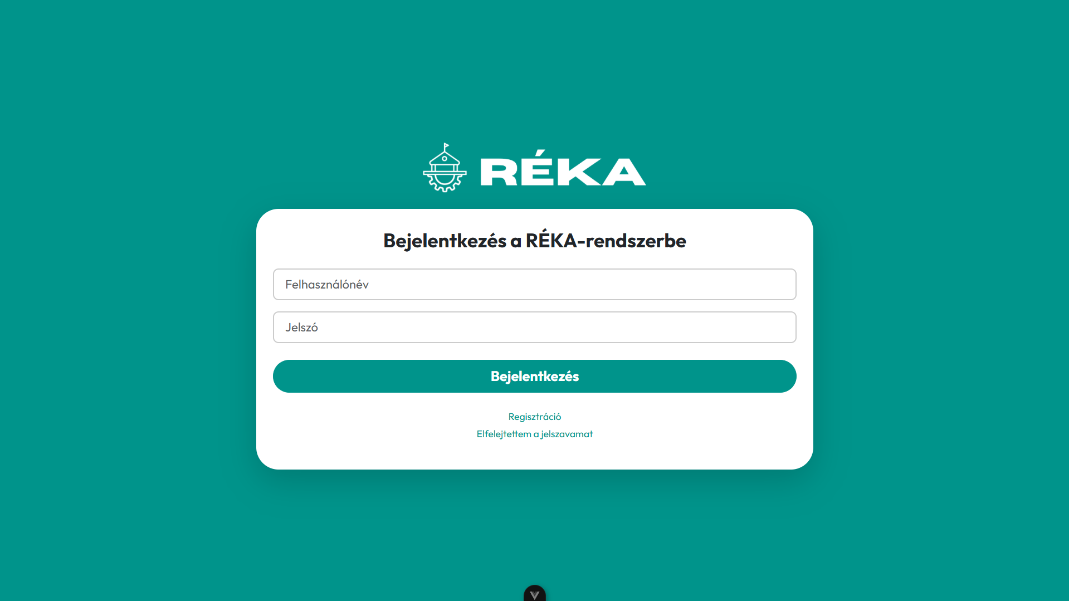

Regisztráció, rendszerkezelői útmutató

Regisztráció cégeknek
Figyelem! Céget regisztrálni a RÉKA rendszerbe kizárólag a cég vezetői vagy az általuk megbízott informatikai döntéshozók számára engedélyezett, a szolgáltatás felhasználási feltételeinek és adatkezelési nyilatkozatának megismerése és elfogadása után. Magánszemélyek számára sem engedélyezett a regisztráció ezzel az űrlappal. Az ennek nem megfelelő regisztrációk törlésre kerülhetnek.
Új cég regisztrációjához elérhető űrlap a bejelentkezés oldalon található „Hozzáférés kérése a RÉKA-rendszerhez” hivatkozásra kattintva nyitható meg. Az oldalon található űrlap két részből áll: cég adatai és a rendszerkezelő felhasználó adatai. A vörös csillaggal jelölt mezők kitöltése kötelező a rendszerbe történő regisztrációhoz.
Az céghez tartozó adminisztrátor bármikor módosíthatja a regisztrációkor megadott adatokat a Cégem menüpontban.

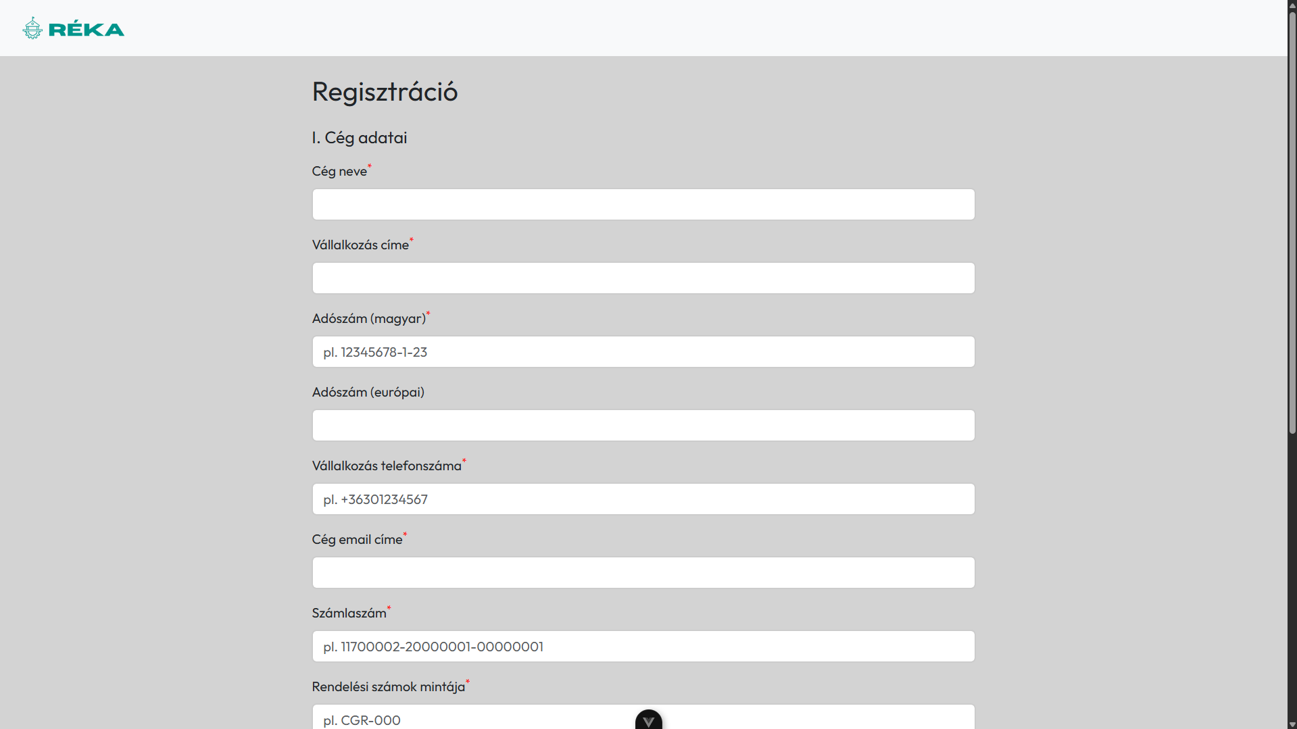

Szükséges adatok
Cégek/Egyéb jogi személyek:
- Cég neve
- Vállalkozás címe
- Magyar adószám
- Európai adószám – nem kötelező adat
- Vállalkozás telefonszáma
- Cég email címe
- Számlaszám
- Rendelési számok mintája – A céghez beérkezett rendelésekhez automatikusan adott rendelési azonosítók mintája
Rendszerkezelői adatok:
- Felhasználónév
- Jelszó
- Telephely címe
- Telefonszám

- Nyilatkozás az ÁSZF és az adatkezelési tájékoztató elfogadásáról

Előfizetés
A RÉKA-rendszer bizonyos funkcióinak eléréséhez aktív előfizetésre van szükség. Az előfizetés indításához szükséges űrlap a Cégem menüpont alatt az „Előfizetés állapota” résznél található. Az előfizetés megkezdése előtt meg kell adni a számlaazonosító mintaszámát (nem összetévesztendő a rendelési számmal).

Céghez tartozó felhasználók felvétele
A Cégem menüpontban található „Felhasználók” gombra kattintva a rendszerkezelőknek lehetősége van lehetőség elérni a céghez tartozó felhasználói profilok listáját, újakat felvenni és a meglévőket módosítani. Új felhasználók felvételére nincsen szükség előfizetésre.
Új felhasználói fiók hozzáadásához nyissuk meg az „Új felhasználó felvétele” űrlapot és töltsük ki az alábbi adatokat:
- Felhasználónév
- Jelszó
- Jogosultságok
- Telephely címe
- Telefonszám
Meglévő felhasználó adatainak módosítása a ceruza ikonra kattintva van lehetőség.
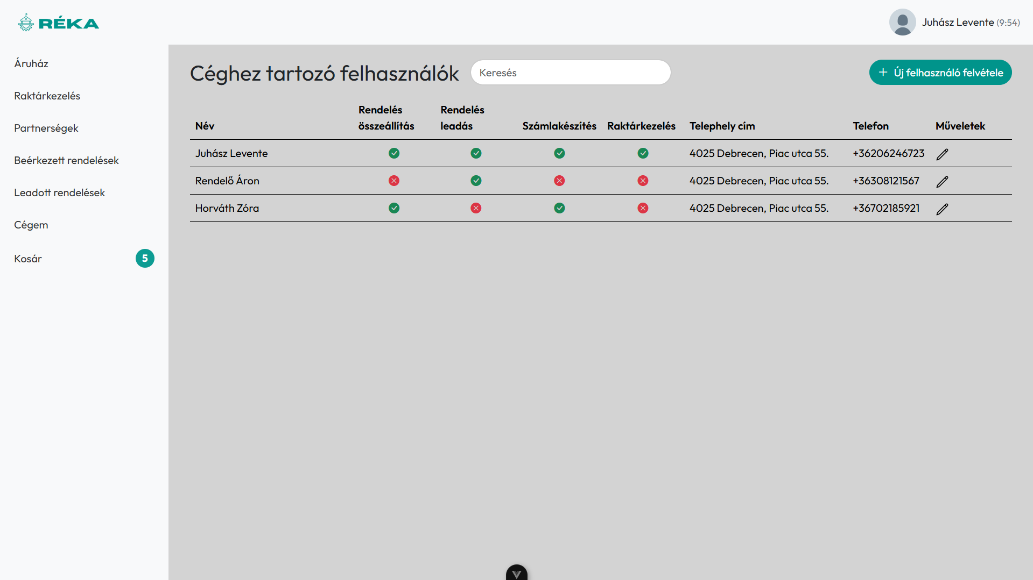

Jogosultságok
A RÉKA jelenleg 4 különböző jogosultság beállítására ad lehetőséget, ezek a rendszer bizonyos funkcióhoz adnak hozzáférést a felhasználóknak.
Rendszerkezelő felhasználónak számítanak azok a fiókok, amelyek mindegyik elérhető jogosultsággal rendelkeznek. A jogosultságokhoz kötött funkciókon felül ezek a fiókok hozzáférnek a RÉKA cégadminisztrációs felületeihez, módosíthatják a vállalati adatokat, új eladói partnerségeket vehetnek fel és beérkezett rendeléseket is törölhetnek.

Jogosultságok:
- Rendelés összeállítás
- Rendelés leadás
- Számlakészítés
- Raktárkezelés

Partnerségek
A „Partnerségek” menüpont kiválasztása után megtekinthetjük a cég eladói és vevői partnerségeit.
Új eladói partnerség felvétele:
Kizárólag RÉKA-előfizetéssel és rendszerkezelői jogosultsággal rendelkező felhasználók vehetnek fel új eladói partnerséget egy másik céggel.
Új partnerség felvételére kattintsunk az „Új eladói partnerség felvétele” gombra és adjuk meg a partner cég adószámát, a fizetési módot és időt. Sikeres felvétel után a partner cég neve megjelenik az eladói partnerségek táblázatában. A partner cég oldaláról a mi cégünk neve a vevői partnerségek táblázatban lesz megtalálható.
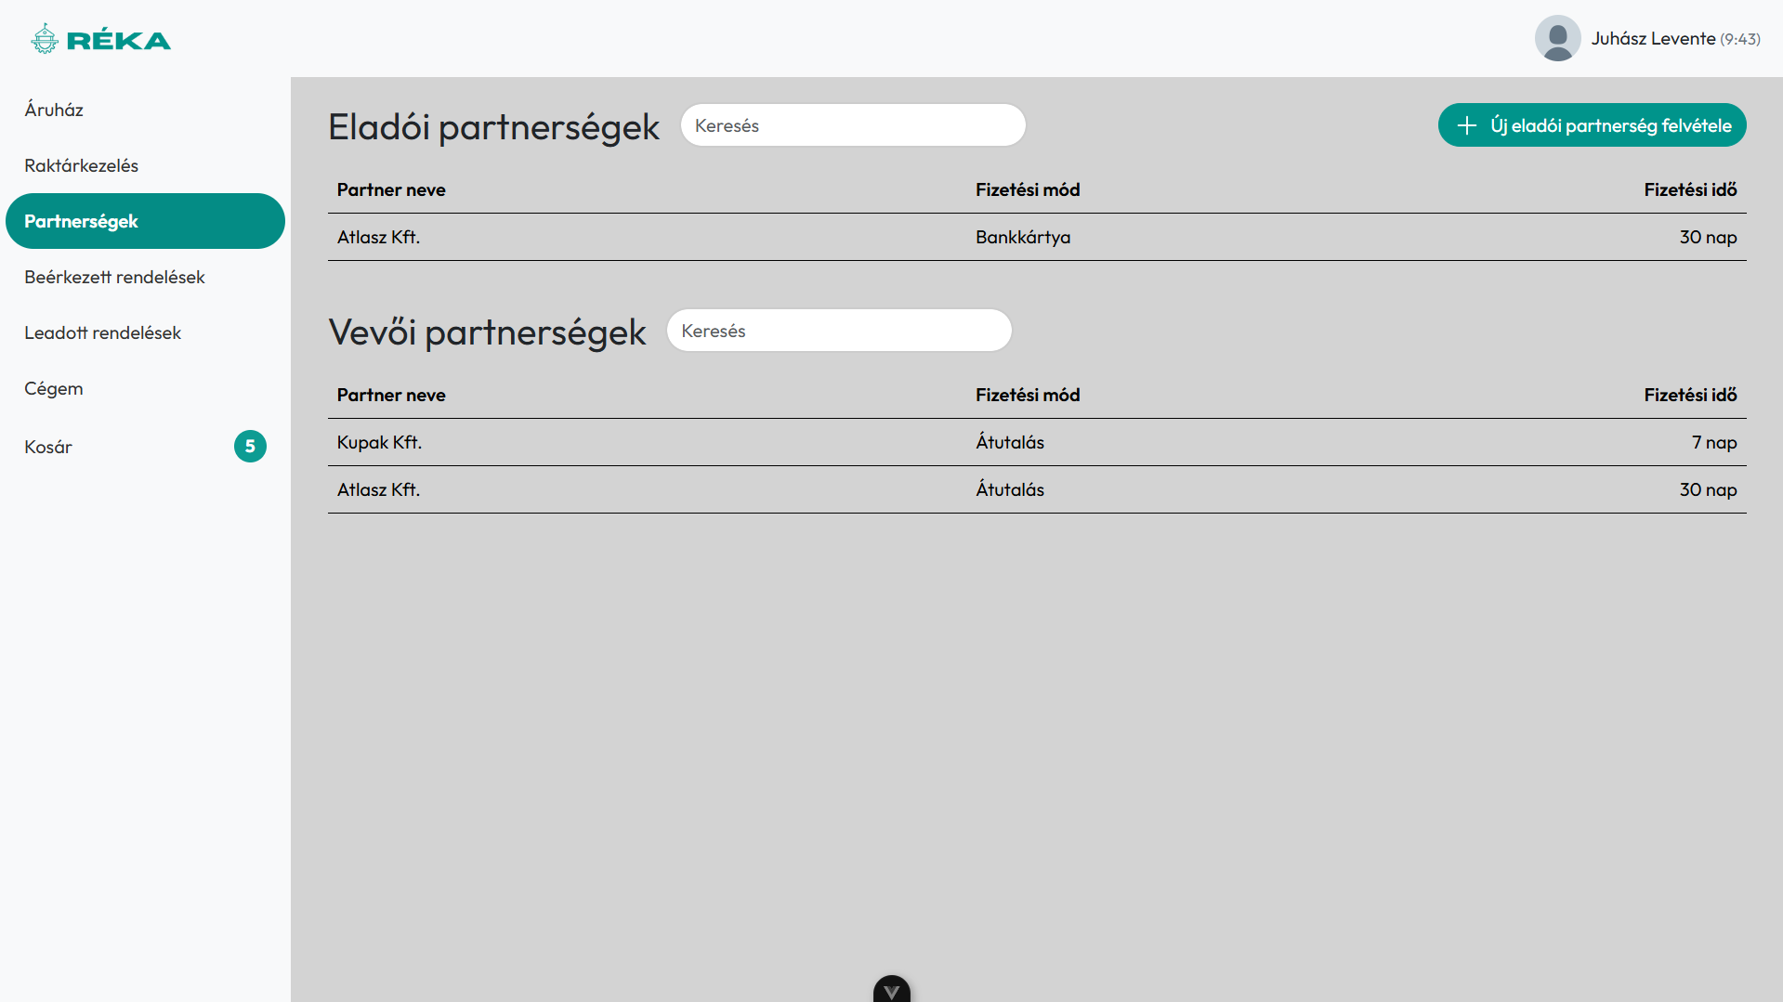

Rendelés törlése
Adminisztrátori jogosultsággal rendelkező felhasználók törölhetnek beérkezett rendeléseket. Amennyiben még nem lett számla legenerálva az adott rendeléshez, akkor a rendelés eltávolításra kerül a rendszerből. Ha a számla már létre lett hozva, abban az esetben egy sztornó számla kerül kiállításra, ami az eredeti számlával együtt érvényes.

Rendelés leadása

Jogosultság bemutatása
A jogosultság lehetőséget ad az áruház, a kosár és a leadott rendelések funkciók használatához. Ezen funkciók használatához nincsen szükség RÉKA-előfizetésre.

Áruház használata
Az áruház menüpontra kattintva elérhetjük azon cégek készleteit, amelyekkel a cégünknek vevői partnersége van, és rendelkezik aktív előfizetéssel. A partnerségekről a X.Y. pontban található információ.
A kívánt cég nevére kattintva elérhetjük annak raktárkészletét és kosárba helyezhetjük a tőle rendelni kívánt termékeket. A termék nevére kattintva további információt érhetünk el róluk, például a cikkszámát, a minimum vásárlási mennyiségét vagy mennyi van abból készleten.
Fontos: egyszerre csak egy cég készletéről helyezhetünk kosárba termékeket.
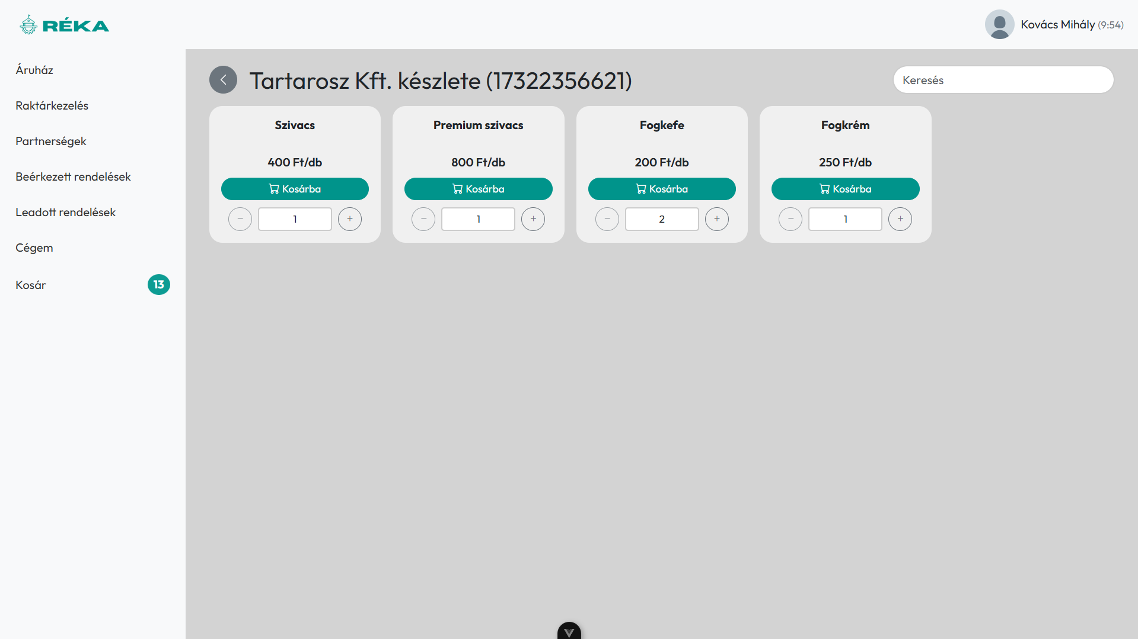

Kosár használata
A kosár menüpont megnyitásakor megjelennek a korábban kosárba helyezett termékek. Itt is van lehetőség a kosárba helyezett termékek mennyiségének módosítására vagy azok eltávolítására. A kosár teljes tartalma is törölhető.
A kosár alján található a kosárban lévő termékek nettó és bruttó végösszege, illetve az áfa összege. A rendelés leadása gombra kattintva elküldhető a rendelés a cég számára.
Ha a kosárban lévő termékek összege változik, egy árváltozásról szóló figyelmeztetés jelenik meg a kosár tartalma felett.
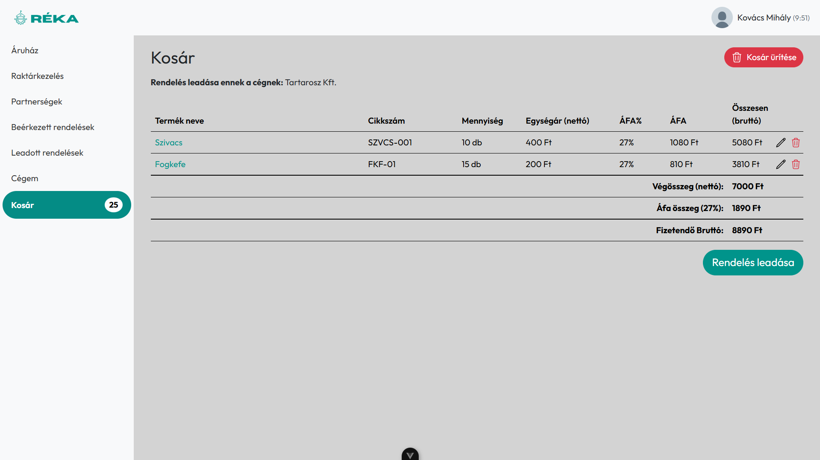

Leadott rendelések
Ezen az oldalon láthatóak az leadott rendelések részletei és állapota.

Rendelés összekészítés

Jogosultság bemutatása
A jogosultság lehetőséget ad a beérkezett rendelések és a raktár oldalak használatához. Ezen funkciók használatához nincsen szükség RÉKA-előfizetésre, de csak előfizetéssel lehetséges új rendeléseket fogadni.

Beérkezett rendelések
Ezen az oldalon láthatóak a beérkezett rendelések részletei és állapota. Az új rendelések teljesítéséhez be kell jelölni a rendelésben lévő termékek előtt a jelölőnégyzeteket, meggyőződve arról, hogy minden termék elő lett készítve a rendeléshez. Amennyiben egy terméknél a rendelt mennyiség pontos teljesítése nem megoldható, lehetőség van az egyes termékek mennyiségének módosítására is.
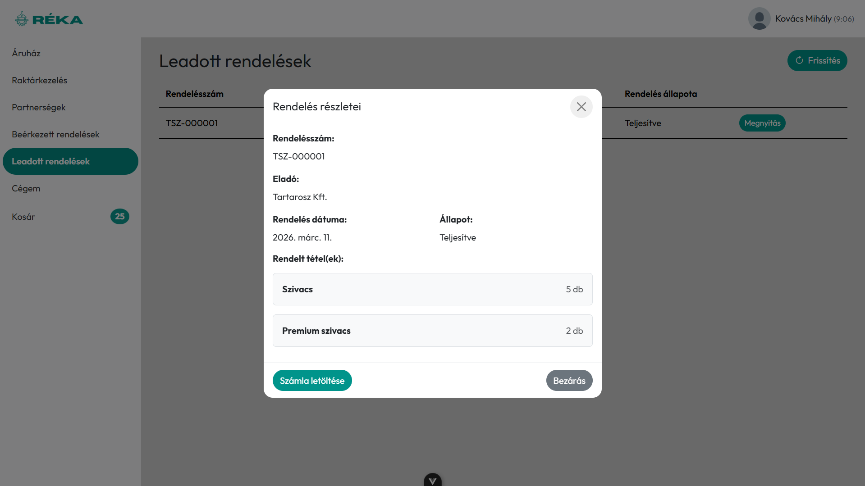

Raktár használata
A raktárkezelő felület megnyitásakor a felhasználó vállalatához tartozó aktuális készletállomány jelenik meg, amely részletesen tartalmazza a raktáron elérhető termékeket és azok mennyiségi adatait. A termékek nevére kattintva elérhető az adott termék további adatai, például a cikkszám, az áfakulcs vagy a minimum vásárlási mennyiség.

Számlakészítés

Jogosultság bemutatása
A jogosultság lehetőséget ad a beérkezett és a leadott rendelések oldalakon található számlakészítési funkciók használatához.

Beérkezett rendelések
Ezen az oldalon láthatóak a beérkezett rendelések részletei és állapota. A teljesített státuszban lévő rendeléseknél a számlakészítésre jogosult felhasználók letölthetik a rendeléshez tartozó PDF formátumú elektronikus számlát, amit a rendszer állít ki automatikusan. A számla kiállítási dátuma a számla első letöltésének napja. Amennyiben a rendelés azután lett törölve, hogy a számla le lett generálva, egy sztornó számla is kiállításra kerül.
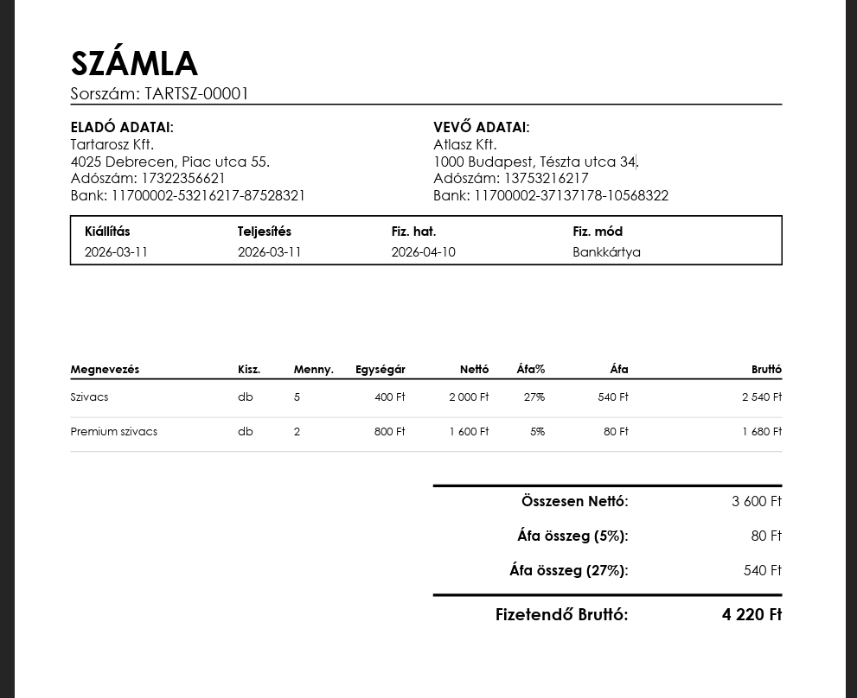

Leadott rendelések
Ezen az oldalon láthatóak az leadott rendelések részletei és állapota. Amennyiben egy elküldött rendeléshez ki lett állítva a számla (és a sztornó számla) a megrendelést teljesítő fél által, a megrendelő cég számlakészítési jogosultsággal rendelkező felhasználói is letölthetik a kiállított számlát/számlákat.

Raktárkezelés

Jogosultság bemutatása
A raktárkezelői jogosultsággal rendelkező felhasználók hozzáférhetnek a raktár felülethez és annak funkcióihoz is.

Raktár
A raktárkezelő felület megnyitásakor a felhasználó vállalatához tartozó aktuális készletállomány jelenik meg, amely részletesen tartalmazza a raktáron elérhető termékeket és azok mennyiségi adatait. A termékek nevére kattintva elérhető az adott termék további adatai, például a cikkszám, az áfakulcs vagy a minimum vásárlási mennyiség.
RÉKA-előfizetéssel lehetőségünk van új termékek felvételére és meglévő termékek adatainak módosítására is.
Az alábbi adatokat adhatjuk meg:
- Terméknév (utólag nem módosítható)
- Készlet
- Cikkszám (utólag nem módosítható)
- Termék kiszerelése
- Minimum vásárlási mennyiség
- Leírás
- Ár (nettóban)
- Kategória
- Áfakulcs
A rendszer integritása miatt a termékek nem törölhetőek, és bizonyos adataik nem módosíthatóak.
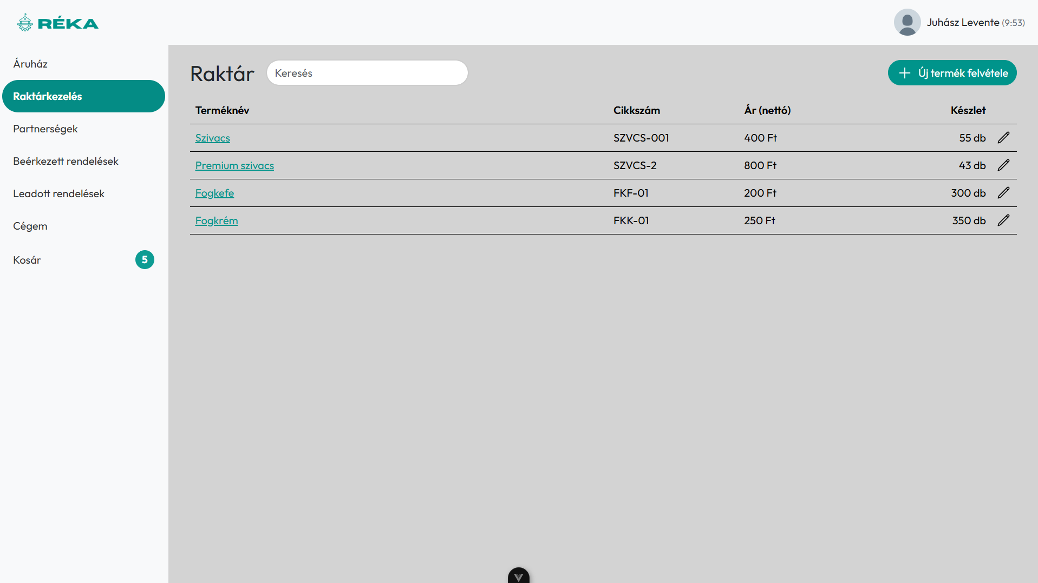

Problémakezelés

Elfelejtett felhasználónév vagy jelszó
Elfelejtett felhasználónév/jelszó nem rendszerkezelő felhasználók esetén:
Forduljon a vállalat rendszerkezelő felhasználójához a probléma megoldásához.
Elfelejtett felhasználónév/jelszó rendszerkezelő felhasználók esetén:
Vegye fel a kapcsolatot a RÉKA problémamegoldási csapatával emailben vagy telefonon.

Hibabejelentés
Amennyiben bármilyen problémát vagy rendellenes működést tapasztal a RÉKA-rendszerével kapcsolatban, kérjük jelentse be a felmerült problémát a RÉKA hivatalos hibabejelentési csatornáján vagy értesítse cég adminisztrátorát a problémával kapcsolatban.

Kapcsolatfelvétel
Amennyiben bármilyen felmerülő kérdése lenne a rendszerünkkel kapcsolatosan, kérjük vegye fel a kapcsolatot a RÉKA csapatával egyik hivatalos elérhetőségünkön vagy kérheti a vállalata rendszerkezelő felhasználójának segítségét is.

